Автоматизированная система «ЗАГС»

Руководство пользователя

Листов 85

СОДЕРЖАНИЕ
1. Общие сведения. 4
1.1. Назначение системы и объект автоматизации. 4
1.2. Требования к техническим средствам. 4
2. Начало работы с системой. 4
2.1. Установка системы на компьютер с диска. 4
2.2. Запуск системы. 6
2.3. Установка параметров. 7
2.4. Кнопки, используемые системой. 13
3. Работа со справочниками. 13
3.1. Ввод, корректировка. 13
3.2. Выбор из справочника. 17
3.3. Системные справочники. 18
4. Ведение ЗАГСА 18
4.1. Выписка документов ЗАГСА. 18
4.2. Свидетельства. Приход, выдано, испорчено, утрачено. 31
4.3.Word-отчеты. Отчет о движении гербовых свидетельств. 32
4.4. Выходные формы. 32
4.5. Печать архивных справок. 35
5. Работа с реестрами. 36
5.1. Общие понятия при работе с реестром. 36
5.2. Возможности при работе с реестром (описание используемых кнопок). 37
5.3. Выгрузка записей реестра в файл формата Word или Excel 38
5.4. Отбор (поиск) в реестре нужных записей. 41
5.5. Как задать или изменить порядок записей реестра при просмотре. 51
5.6. Как подсчитать количество записей в реестре. 54
5.7. Алфавитная книга. 64
6. Выполнение административных функций по работе с базой. 65
6.1. Выгрузить документы ЗАГС. 65
6.2. Загрузить документы ЗАГС. 66
6.3. Пересоздать сортировки. 67
6.4. Резервное копирование данных и их восстановление. 67
6.5. Системные справочники. 68
6.6. Дополнительно 68
6.7. Загрузка обновлений непосредственно из программы. 70
7. Взаимодействие системы с ГИС РН. 70
7.1. Первоначальная настройка взаимодействия программы АС «ЗАГС» с ГИС РН. 70
7.2. Оформление актовых записей в АС «ЗАГС» с учетом взаимодействия с ГИС РН. 72
7.3. Ошибки при оформлении актовых записей. 75
7.4. Возможность оформления актовой записи без взаимодействия с ГИС РН. 75
7.5. Регистрация повторного свидетельства о рождении в ГИС РН с выдачей идентификационного номера ребёнку. 76
7.6. Резервирование идентификационных номеров. 78
8. Ведение предварительной записи на регистрацию заключения брака. 78
8.1. Создание пустого графика помесячно на год. 78
8.2. Ввод (корректировка) записи. 80
8.3. Перенос, освобождение, удаление записи в графике. 81
8.4. Выходные формы. 81
8.5. Поиск записи. 82
8.6. Параметры. 82
8.7. Режим просмотра журнала. 83
9. Помощь. Что нового? 84
10. Регистрация документов по осуществлению административных процедур 84

1. Общие сведения.

1.1. Назначение системы и объект автоматизации.

Система «ЗАГС» предназначена для автоматизации выписки и учета документов ЗАГСа.
Система поставляется как в однопользовательской, так и в многопользовательской версиях. Однопользовательская версия поставляется на автономный компьютер и рассчитана на ведение учета одним сотрудником. Многопользовательская версия дает возможность доступа к системе нескольким пользователям.
Основным объектом автоматизации для системы «ЗАГС» являются выписка и учет записей актов гражданского состояния.

1.2. Требования к техническим средствам.

- операционная система - Windows 2000/XP;
- процессор - не ниже 1000 МГц;
- объем оперативной памяти - не менее 512 Мб;
- жесткий диск - не менее 40 Гб;
- сетевой адаптер Ethernet - скорость не менее 100 Мбит/с;
- наличие устройства чтения компакт-дисков (CD-ROM);
- наличие USB-портов;
- монитор - размер экрана не менее 17", разрешение - не ниже 1024x768.

Для осуществления функций печати с компьютера пользователя «ЗАГС» должен быть организован доступ (локальный или удаленный) к печатающему устройству (принтеру).
Для работы с документами формируемыми программой (справки, отчеты и т.п.) на ПК пользователей «ЗАГС» должен быть установлен пакет Microsoft Office 2000 и выше.

2. Начало работы с системой.

2.1. Установка системы на компьютер с диска.

Содержание диска:

SetupZAGS.exe - инсталляция программы "ЗАГС"

Установите компакт-диск с программой в дисковод, подождите некоторое время (10 - 30 секунд). Если не появился Мастер установки автоматически, запустите программу SetupZAGS.exe с компакт-диска.

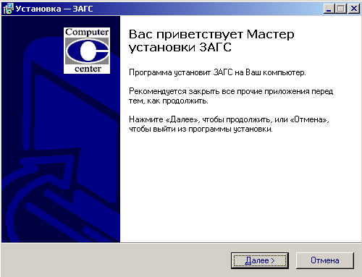
Далее следуйте за предложениями Мастера установки.
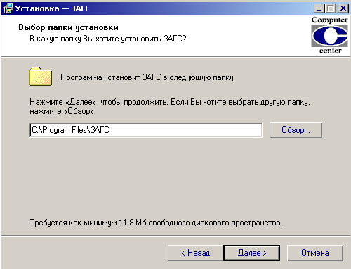

Если Вы хотите выбрать другую папку, диск, нажмите «Обзор» или откорректируйте предложенный Вам путь. Например: D:\ЗАГС

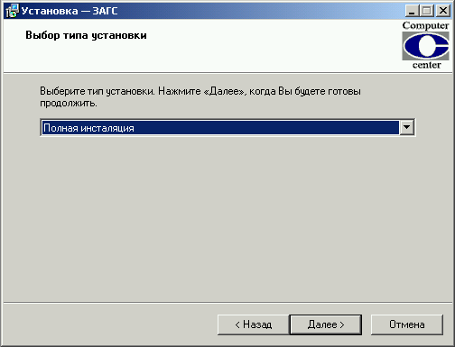
Программа может быть установлена для работы на одном компьютере либо на нескольких (в сети). Для установки программы на одном или на основном компьютере (где будут расположены данные) выберите тип установки Полная инсталляция. Данный тип установки предлагается по умолчанию.
На второстепенные компьютеры в сети выберите (нажатием кнопки ) Сетевую инсталляцию.
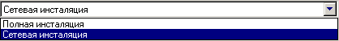
Далее следуйте за предложениями Мастера установки.

2.2. Запуск системы.

При первом запуске системы требуется регистрация системы

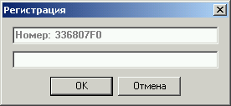

Обратитесь к разработчикам системы.

Для запуска системы зайдите в меню Пуск, выберите меню Программы - ЗАГС; либо запустите систему двойным щелчком левой кнопки мыши на иконке
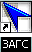 на рабочем столе.

После этого на экране появится окно с запросом имени и пароля.

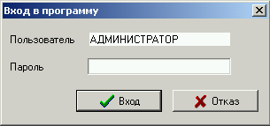

Введите имя (АДМИНИСТРАТОР или ЗАГС) и пароль (в поставляемой версии предлагается пароль 1). Описание установки и изменения паролей пользователей описано в пункте 6.6. данного руководства.
При первом запуске программы используйте имя АДМИНИСТРАТОР, в этом случае будут доступны все режимы настройки системы.
Если имя или пароль введен неправильно, на экране появится сообщение об ошибке.
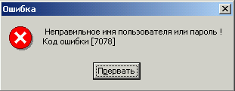

Повторите ввод имени и пароля для входа в систему.

2.3. Установка параметров.

Параметры заполняются в начале работы с системой один раз, в последующем корректируются при необходимости.

1. После запуска программы зайдите в меню Сервис и выберите Параметры. Открывается окно Параметры задачи, закладка Общие.

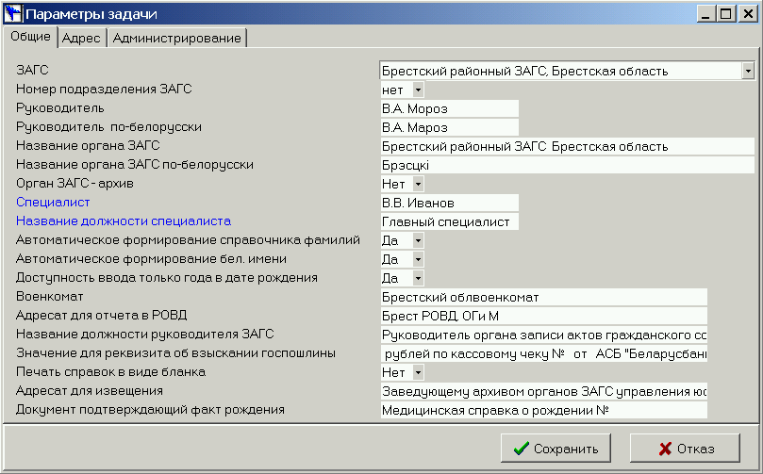

Для выбора ЗАГС необходимо нажать на , появится возможность выбрать Вашу область и название органа ЗАГС.

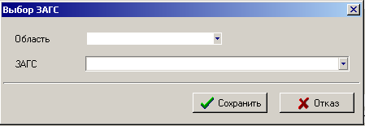

В поле Номер подразделения ЗАГС стоит – нет. Для выгрузки актовых записей и последующей загрузки их на главный компьютер выберите номер подразделения. Параметр используется, если записи актов выписываются подразделением или компьютера не объединены в сеть.
Далее заполняем фамилии и инициалы должностных лиц.
Внимание: в полях Название органа ЗАГС и Название органа ЗАГС (по белоруски) заносим полное наименование ЗАГСа (области, района). Эти наименование используется при печати свидетельств, актов, справок.
В поле Орган ЗАГС - архив стоит Нет, для архива органов ЗАГС поставить - Да.
Введите Название должности специалиста (…Главный специалист, Ведущий специалист…)
В поле Автоматическое формирование справочника фамилий - ставим значение Да. При вводе актовых записей справочник будет автоматически пополняться, как на русском, так и белорусском языках. При дальнейшей работе перевод на белорусский язык существующих в справочнике фамилий будет осуществляться автоматически.
Аналогично заполняется поле Автоматическое формирование бел. имени.
Если в поле Доступность ввода только года в дате рождения - стоит ДА. Осуществляется возможность ввода только года в дате рождения в записи акта о регистрации брака, о рождении (сведения о родителях). Эта необходимость возникает в случае, если точная дата рождения неизвестна.
В поле Военкомат – вводим название военкомата, которое будет печататься в Отчете в военкомат (об изменении семейного положения военнообязанных).
В поле Адресат для отчета в РОВД вводим наиболее часто встречающийся адресат (например: Брест РОВД, ОГ и М), который будет печататься в Отчете о сданных паспортах в РОВД. (Отчеты по ЗАГС).
Заполняем поле Название должности руководителя ЗАГС.
В поле Значение для реквизита о взыскании госпошлины – введите наиболее часто встречающееся значение (например: рублей по кассовому чеку № от АСБ "Беларусбанк" № г.Бреста), которое будет автоматически заносится в поле Взыскана госпошлина в размере при выписке Актов о заключении брака:

.
В данном примере Вам останется ввести сумму, номер и дату кассового чека, номер банка.
В поле Печать справок в виде бланка стоит Нет. Формат справок А5. Если поставить – Да, справки будут печататься в виде бланка, формат А4.
В поле Адресат для извещения вводим наиболее часто встречающийся адресат, кому направляется извещение. Например: Заведующему архивом органов ЗАГС управления юстиции Брестского облисполкома. Далее при выписке актов об установлении отцовства, усыновлении (удочерении) данный реквизит будет заноситься автоматически (закладка Дополнительно, поле Извещение) и печататься в извещениях.
В поле Документ, подтверждающий факт рождения вводим наиболее часто встречающееся наименование документа. Например: Медицинская справка о рождении №. Далее при выписке акта о рождении данный реквизит будет вноситься автоматически.

2. Переходим на закладку Адрес и заполняем следующие поля,

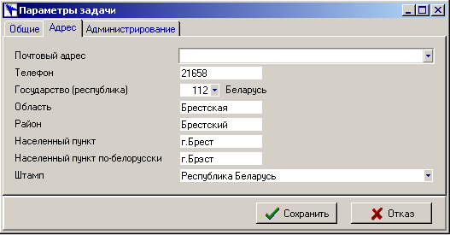

При нажатии на в поле Штамп появится окно Примечание, куда Вы вводите реквизиты, которые будут печататься в левом верхнем углу при выписке извещений и справок (кроме тех, которые печатаются в виде бланка).

3. Переходим на закладку Администрирование.

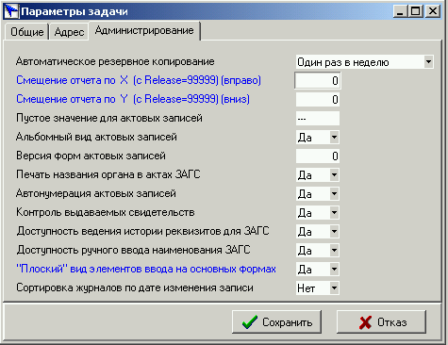

В поле Автоматическое резервное копирование выберите значение частоты копирования базы данных. Программа отслеживает выбранный вами период для осуществления автоматического копирования информации.
В поле Автоматическое пересоздание сортировок выберите значение частоты пересоздания сортировок (профилактическое действие над индексными файлами программы). Рекомендуемое значение не реже один раз в месяц.

При входе в программу «ЗАГС» на экране появится сообщение с бегущими часами:
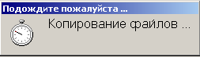
и мелькнет сообщение:
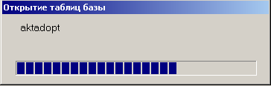

Для большей уверенности в сохранности данных при автокопировании создается копия данных за последний период и хранится предыдущая копия. Это означает, что у вас всегда существуют две копии данных (последняя и предыдущая) с заданным вами интервалом.
В дальнейшем при необходимости восстановления данных вы имеете возможность выбрать копию из двух существующих за одну из предлагаемых дат.
Режим Выполнить восстановление из автокопии находится в Сервисе пункт Дополнительно.
На экране появится окно с сообщением:

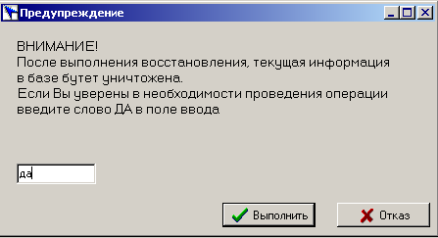

!!! прочитайте и нажмите .
Появится окно с сообщением:

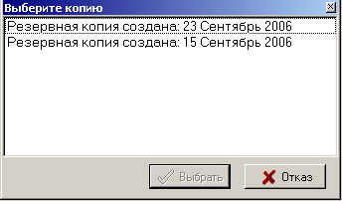

Выберите копию за нужную Вам дату и нажмите .
Поочередно появятся сообщения:

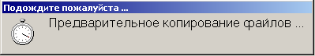

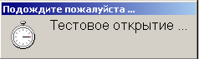

Происходит анализ и тестирование версии программы и структуры файлов. Если выбранная вами копия была сформирована до поставки разработчиками новой версии и было выполнено обновление, программа автоматически приведет в соответствие структуры баз данных, и скопирует в рабочую базу обновленные файлы.
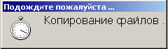

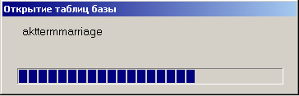

Информация восстановлена.

Еще раз Внимание!!! После выполнения восстановления текущая информация в базе будет уничтожена.

С помощью параметров Смещение отчета по Х (с Release=99999) (вправо) и Смещение отчета по Y (с Release=99999) (вниз) настраиваем печать СВИДЕТЕЛЬСТВ, значениями 1,2,3…(вправо и вниз) -1,-2,-3…(влево и вверх) регулируем смещение строчек с данными, которые печатаются на бланке свидетельства.
Пустое значение для актовых записей - значение данного параметра печатается в специальных сведениях, сведениях об отце при выписке записи актов о рождении, если поле пусто (предлагаемое значение параметра --- ).
Параметры Альбомный вид актовых записей и Версия форм актовых записей позволяют выбрать для работы необходимую Вам версию форм актовых записей. Альбомная – Да и 0 (ноль), Книжная – Нет и 1 или 2.
Значение параметра Печать названия органа в актах ЗАГС - Да, при выборе значения Нет - название органа ЗАГС в заголовке актовых записей печататься не будет.
В поле Автонумерация актовых записей стоит значение Да, номер заносится автоматически, каждый последующий больше на единицу. При выборе значения Нет - номера актовых записей заносятся самостоятельно.
В поле Контроль выдаваемых свидетельств стоит Да. При предварительном просмотре или печати свидетельства будет происходить контроль наличия в базе свидетельств, серии и номера выдаваемого свидетельства. В случае его отсутствия появится сообщение об ошибке: В базе свидетельств не найдено значение (серия №). Прервать!!! Необходимо внести бланки в реестр свидетельств. Подробнее описано в п. Свидетельства. В реестр свидетельств автоматически заносится отметка о выдаче. Если выбрать Нет – свидетельства автоматически проводиться не будут.

Параметр Доступность ведения истории реквизитов для ЗАГС - Да. Позволяет заносить в историю отдельные поля (Фамилия, Имя, Отчество и др.) в актовых записях о рождении, регистрации брака… Смотри п. 4.1. Выписка документов ЗАГС. При выборе значения Нет эта функция будет не доступна.
Если значение параметра Доступность ручного ввода наименования ЗАГС поставить ДА у Вас появится возможность самостоятельно вводить наименования органа ЗАГС при выписке актовых записей. По умолчанию будет печататься наименование, взятое из параметра Название органа ЗАГС на закладке Общие.
Выбор значения Да или Нет параметра «Плоский» вид элементов ввода на основных формах, позволит Вам избавиться от перенастройки параметров экрана, если при выписке документов плохо просматриваются поля для ввода. Значение Да – «объёмный» вид элементов, Нет – «плоский».
В поле Сортировка журналов по дате изменения записи стоит Нет, если поставить Да все реестры актовых записей будут отсортированы по дате корректировки.
!!! Внимание. Параметры, подсвечивающиеся синим цветом, при работе программы в сети (на нескольких компьютерах), могут устанавливаться для каждого пользователя индивидуально.

После ввода параметров необходимо нажать кнопку Сохранить.

2.4. Кнопки, используемые системой.

Документы
Акт о заключении брака
Акт расторжение брака
Акт о рождении
Акт о смерти
Установление отцовства
Акт об усыновлении (удочерении)
Акт о перемене имени

Сервис
Параметры
Выгрузить документы ЗАГС
Загрузить документы ЗАГС
Провести свидетельства ЗАГС

3. Работа со справочниками.

3.1. Ввод, корректировка.

Справочная информация заносится в справочники в начале работы с системой и корректируется во время эксплуатации по мере необходимости.
Большинство справочников поставляется в заполненном виде.
Существуют следующие справочники:
1. Причины смерти – содержит основные причины смерти на русском и белорусском языках, дополняется и корректируется самостоятельно.
2. Должности – используется при необходимости изменить должности руководителя и специалиста при выписке копии записи акта.
3. Русско-белорусский перевод территорий – областей, районов, населенных пунктов, пополняется автоматически в процессе выписки документов ЗАГС.
4. Организации – добавить организации (поссельисполкомы), документы (записи актов) которых будут загружаться в базу Вашей программы. (С программы «Сельский совет» в программу «ЗАГС»)
5. Место работы - заполняется самостоятельно.
6. Имена, фамилии.
а.) Имена мужские – содержит основные мужские имена.
б.) Имена женские – содержит основные женские имена.
в.) Фамилии – пополняется автоматически в процессе выписки документов.
г.) Словарь исключений фамилий – заполняется самостоятельно, вносятся имена, фамилии, которые не склоняются. Используется для выписки некоторых видов справок.
7. Дополнительно.
а.) Шаблоны ввода. Заполняем шаблоны по предлагаемым полям.
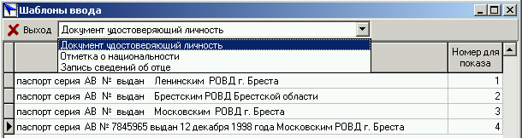
б.) Серии свидетельств – в справочник введена серия I-АЛ, далее заполняется самостоятельно.
Выход – завершение работы программы АС «ЗАГС».

Рассмотрим пример работы со справочниками.
Выбираем пункт меню Справочники,

Организации.

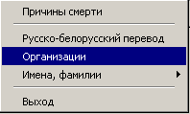

На экране появляется справочник организаций.
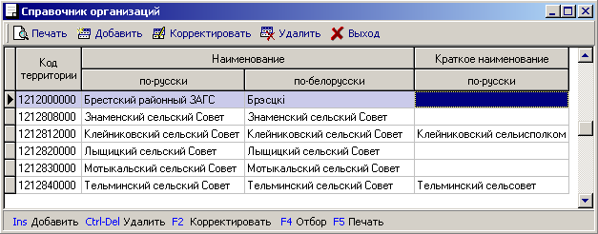

Нажимаем кнопку , появляется окно:

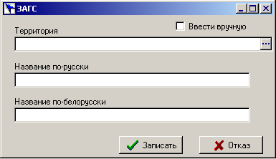
При нажатии кнопки в поле территория, появится список организаций (сельских советов) относящиеся к Вашему району.
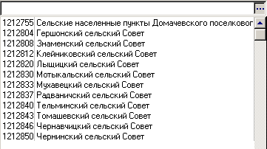
Выберите нужную Вам организацию и нажмите левую клавишу мыши.

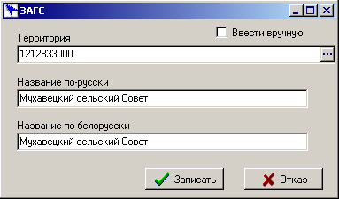

По надобности откорректируйте название по-белорусски, введите район, область (для выписки документов от имени другой организации).
Нажмите на кнопку .
Для ввода организации вручную поставьте галочку в квадратике .
В графе Краткое наименование введите наименование организации, которое будет печататься в алфавитной книги в графе Название органа регистрации.

При работе со справочником можно:
- добавить новую запись
- корректировать существующую запись
- удалить запись
- распечатать справочник
Внимание: Осторожно используйте функцию удалить запись. При первоначальном вводе справочника данной функцией можно пользоваться без ограничения. В случае если вводились документы с использованием справочной информации, удаление записи из справочника может привести к некорректному отображению информации.
По клавише F4 – отбор организован поиск в справочнике. Поиск ведется по той графе справочника, на которой находится курсор. Результатом поиска являются записи, удовлетворяющие заданному условию. Условие для поиска задается при помощи опций. Для возврата к полному справочнику необходимо нажать кнопку Отменить.
По кнопке Печать (либо клавише F5) происходит печать справочника. Перед печатью осуществляется предварительный просмотр, который дает возможность посмотреть, как будет выглядеть список на листе бумаги.
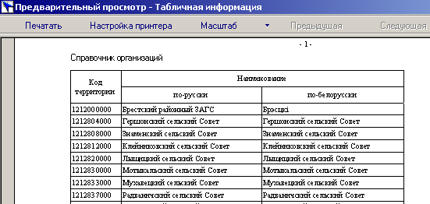
По кнопке Масштаб можно устанавливать желаемый масштаб просмотра:
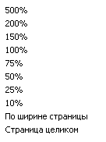
Кнопка Настройка принтера

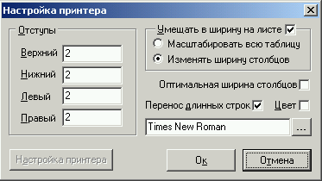

позволяет настроить шрифт печати, отступы, цвет шапки, а также сами настройки принтера.

3.2. Выбор из справочника.

При вводе документов используется выбор из справочника (списка).
1. 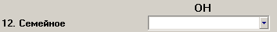
Наличие значка в поле ввода документа говорит о том, что выбор значения производится из предлагаемого списка.
Значение в списке можно найти, начав ввод первых букв нужного слова.
2.

Если рядом с полем ввода стоит значок , то значение либо выбирается из справочника, нажав на кнопку , который тут же можно откорректировать. По кнопке - добавляем новую запись
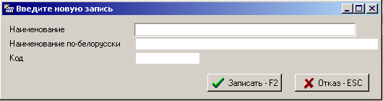

и последовательно нажать кнопки значение добавится в справочник, и значение добавится в документ. Либо ввести здесь же в документе (в пустом поле Наименование), но значение не добавится в справочник, а сохранится только для вводимого документа.

3.3. Системные справочники.

Системные справочники находятся в пункте меню Сервис.

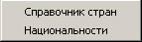

Справочник стран – содержит все страны мира.
Национальности – содержит все национальности мира.
В системных справочниках можно добавлять информацию и корректировать её только с предупреждением разработчиков об внесенных изменениях. В противном случае после установки обновления программы, внесенные Вами изменения, будут уничтожены.

4. Ведение ЗАГСА

4.1. Выписка документов ЗАГСА.

Для ввода актовой записи выберите в меню Выписать соответствующий документ
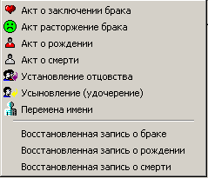
или нажмите одну из кнопок: , которые находятся под главным меню программы.
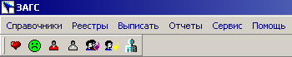

1. На примере Записи акта о заключении браке рассмотрим оформление документов подробно.
Введите номер акта, если в параметрах стоит опция включения нумерации, то номер подсветится автоматически. Дата записи акта, серия, номер и дата свидетельства заносятся автоматически. Программа сформирует номер свидетельства, прибавив единицу к предыдущему номеру, а также перенесет серию из предыдущего документа. Проставит текущие даты.
!!! При первой выписке записей актов Серию свидетельства необходимо выбрать из предлагаемого списка по кнопке .

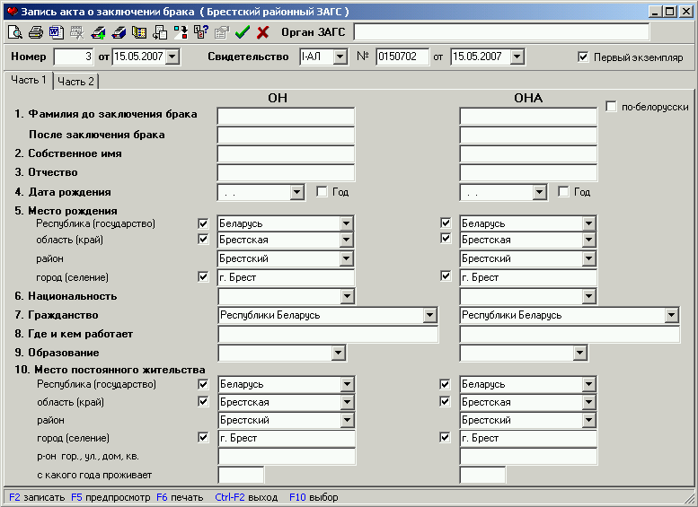

Введите данные по вступающим в брак. В тех полях ввода, где стоит «птичка» перед полем, будет печататься первое значение, если «птички» нет, будет печататься второе значение (написанное в скобках).

Для ввода в Дате рождения только года поставьте «птичку» в пустом

квадратике Год ,
при необходимости ввести только возраст нажмите на кнопку ,
При заполнении пункта 8. Где и кем работает, нажатием кнопки вызывается Справочник Место работы, в который добавляются и из которого в дальнейшем выбираются нужные значения (часто встречающиеся наименования предприятий и организаций). В противном случае пункт 8 можно постоянно заполнять вручную, не привязываясь к справочнику.
После заполнения акта на русском языке поставьте «птичку» в поле по белоруски и заполните поля, подчеркнутые красной пунктирной линией на белорусском языке для печати свидетельства. Переход на регистр белорусского языка, перевод имен и отчеств на белорусский осуществляется автоматически. Фамилия на белорусском языке вводится самостоятельно. Значение запоминается, и если фамилия встречается повторно, то перевод на белорусский язык осуществляется автоматически. Перевод области и района осуществляется автоматически из справочника русско-белорусский перевод, недостающие значения можно вносить в справочник либо они будут, пополняется автоматически при вводе актовой записи.

При заполнении Отметки во второй части документа для разделения сведений между ОН и ОНА используйте значок . Например: Свидетельство о рождении жениха а\з № 32от 29.06. 1984г. по Брестскому районному ЗАГС (нажимаем кнопку ) # Свидетельство о рождении невесты а\з № 29 от 14.07. 1987 г. по Брестскому районному ЗАГС. При печати акта отметки жениха и невесты разделятся на два столбика.
При заполнении пунктов 13. Документ удостоверяющий личность и 17.Отметка можно использовать, введенные Вами ранее в справочник, шаблоны ввода. Нажатием кнопки вызвать список и выбрать нужное значение. В противном случае вводим информацию самостоятельно для каждой записи акта.

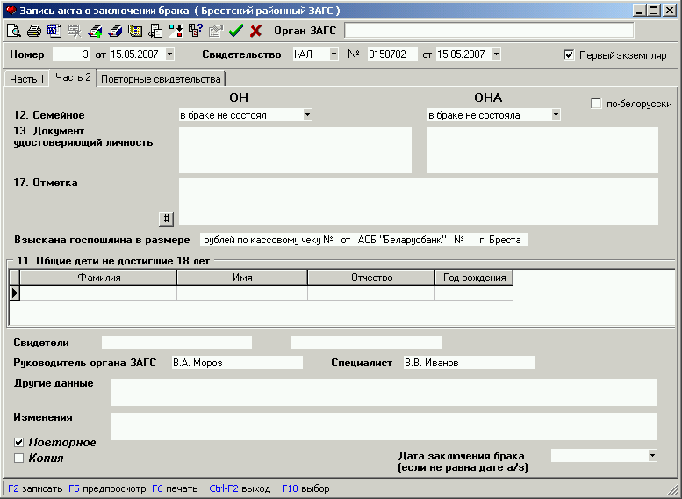

Если поле Общие дети не достигшие 18 лет остается пустым, то в актовой записи появится значение - общих детей не имеют.
По кнопке можно удалить текущую строку в списке детей.

Если актовую запись подписывает только руководитель органа ЗАГС, поле должно быть пусто. При необходимости поменять Ф.И.О. специалиста в данной актовой записи на другую, введите Ф.И.О. в поле, при этом корректировать данные в параметрах задачи не нужно.
В поле Другие данные заносим данные Для отметок о выдаче повторных свидетельств (дата выдачи, серия, №), которые будут отражаться в актовой записи.

В случае, когда дата заключения брака не совпадает с датой выписки акта, в поле Дата заключения брака ставим нужную дату, которая и будет отражаться при выписке Свидетельства о браке.

На основании введенной информации можно просмотреть, а затем напечатать (по кнопке ) или сразу напечатать (по кнопке ) актовую запись о браке и свидетельство о браке. При оформлении документов по рождению или смерти дополнительно печатаются справки, по установлению отцовства или усыновлению (удочерению) - извещения.
По кнопке печатаются справки, извещение о повторном свидетельстве.

Актовая запись печатается на листе формата А4 с двух сторон, справки на формате А5 (в виде бланка - А4), а свидетельства на бланках. Бланк вставляется в бумагоприемник русской стороной вперед, печатной стороной вверх.

При сохранении введенная актовая запись попадает в реестр.

Рассмотрим случай, когда возникает необходимость перепечатать акт в связи с изменениями в данных, например, при перемене фамилии, национальности. В этом случае для поля заводится так называемая история. Станьте на поле, которое поменяло свое значение. Нажмите кнопку . Если по данному полю нельзя завести историю, система выдаст предупреждение. Если это возможно, то поле изменит свой цвет на голубой и будет выдано сообщение

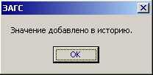

Для просмотра значений, записанных в историю, нажмите кнопку .

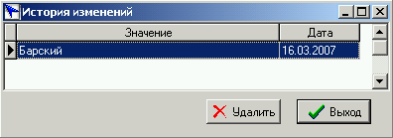

Ненужные изменения можно удалить, нажав на кнопку Удалить.
При печати актовой записи, в которой есть поля с историей, эти поля будут печататься следующим образом: значения из истории напечатаются зачеркнутыми, последнее значение поля обыкновенно.
Для печати второго экземпляра акта уберите «птичку» .
Для печати копии акта во второй части поставьте «птичку» .
Для выписки повторного свидетельства поставьте «птичку» , появится закладка Повторные свидетельства. По кнопке предлагается текущая дата, серия и номер свидетельства. При необходимости удаления свидетельства нажмите на кнопку или Ctrl-Delete.
При необходимости изменить должность руководителя, специалиста для печати копии записи акта нажмите на кнопку
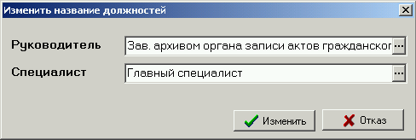
Если Вам необходимо выписать документы от лица другой организации (сельсовета) нажмите на значок или выберите организацию из справочника.
Для выписки архивных справок используйте значок - Архивная справка. Подробнее описано в п. 4.5. Печать архивных справок.
Остальные акты заполняются идентично.
О некоторых особенностях заполнения других актов читайте ниже.
2. Для печати свидетельств в Записи акта о расторжении брака необходимо ввести Ф.И.О. расторгающих брак в падеже. Для этого нажимаем кнопку . Корректируем Ф.И.О. в нужных падежах на белорусском языке. На русском языке нужный падеж устанавливается автоматически.
Проверьте и нажмите кнопку Записать.

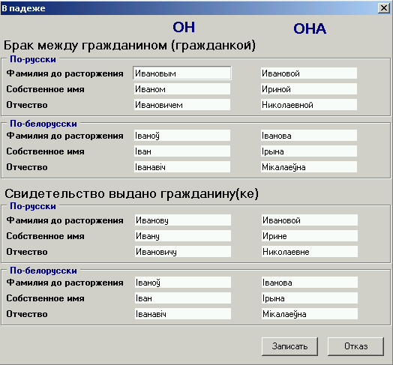
При выборе печати свидетельства появится сообщение:
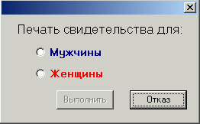
Выбираем печать свидетельства для Мужчины или для Женщины и нажимаем .
По кнопке можно скопировать строку списка в списке детей пункта 13. Общие дети не достигшие 18 лет, по кнопке удалить строку.

3. Запись акта о рождении.

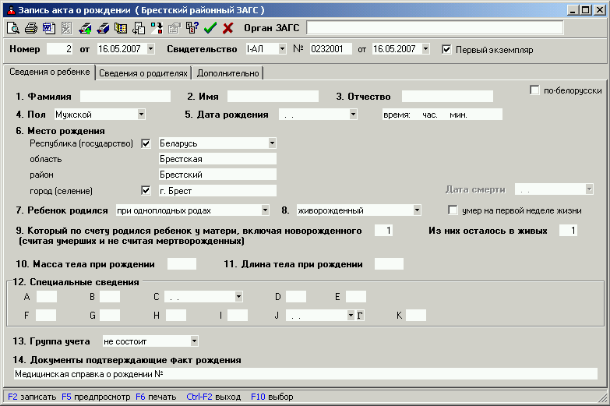

Введите данные по ребенку.
При выборе Ребенок родился – мертворожденный, при печати документов в списке появится Справка о рождении мертворожденного ребенка.
Если Вы поставите «птичку» в квадратике умер на первой неделе жизни, появится возможность ввести Дату смерти, а при печати документов в списке появится Справка о рождении ребенка умершего на первой неделе.
В поле записи акта о рождении можно вводить значение с запятой.
Если в Специальных сведениях в поле нажать на кнопку «Г» появится возможность ввести только год в этом поле . Для того, чтобы вернуться к вводу полной даты, нажмите кнопку «Д».
В поле Группа учета автоматически заносится значение - не состоит, выберите из предлагаемого списка нужное Вам значение, если в поле – пусто, в актовой записи появится значение - нет данных.
Перейдите на закладку Сведения о родителях.
После ввода фамилии ребенка эта же фамилия предлагается у родителей.
При нажатии кнопки в поле Фамилия (Отец) у Вас появится возможность выбрать родителей ребенка из реестра актовых записей о браке.
По кнопке данные о месте постоянного жительства Отца переносятся в сведения о Матери.

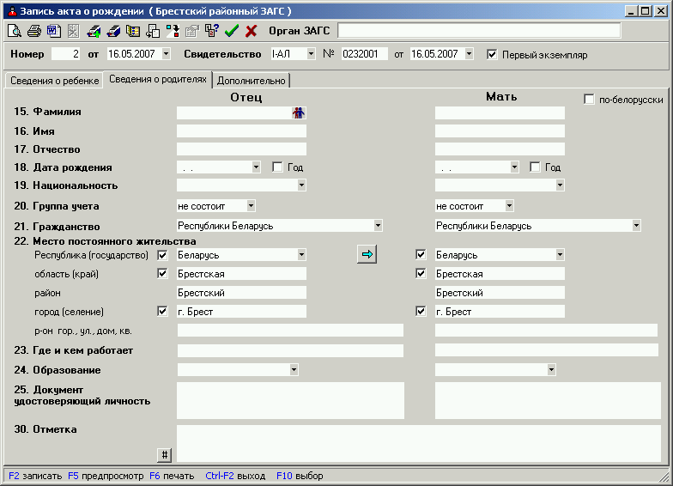

Если на закладке Дополнительно в поле Основные записи сведений об отце пусто или выбрано - брак зарегистрирован, то в данные о заявителе автоматически заносятся данные по отцу ребенка, если выбрано заявление матери или установлено отцовство, то данные матери.

Заполните поле

4. Запись акта о смерти.

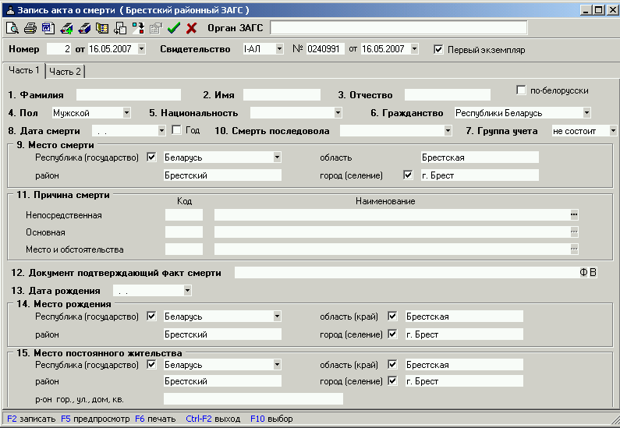

Причина смерти может вводиться или выбираться из справочника по кнопке . Наиболее часто встречающиеся причины рекомендуется добавлять в справочник. Наименование причины вноситься на русском и белорусском языках (оно используется при печати свидетельства о смерти). При вводе документа подтверждающего факт смерти нажмите , если выписана фельдшерская справка или , если выписано врачебное свидетельство. Система частично заполнит это поле.
Если умерший был военнообязанный и его военный билет был сдан, то во второй части документа заполняем:

,

если умерший не был военнообязанным, но его военный билет был сдан:

,

если умерший был военнообязанный, но его военный билет не был сдан:

.
Каждый рассмотренный случай попадает в Отчет по сданным военным билетам в военкомат.
В поле Иден. номер пункта 21. Отметка о сдаче документа удостоверяющего личность заносим личный номер по паспорту.

В случае регистрации смерти ребенка в возрасте до одного года заполните:

Заполните номер справки.
5. Запись акта об установлении отцовства.

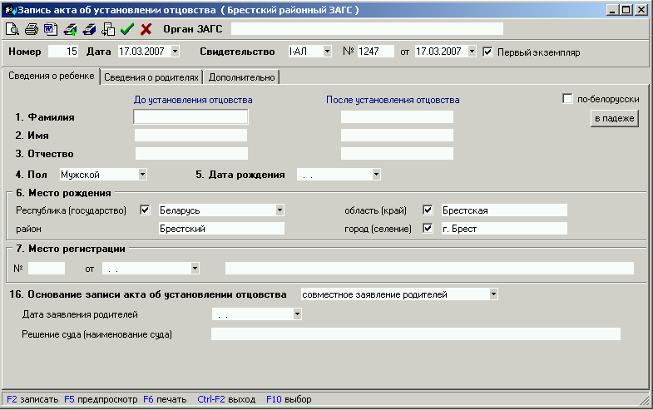

В акте об установлении отцовства кроме сведений о ребенке и о родителях в именительном падеже необходимо заполнить данные в родительном падеже для печати в свидетельстве. Например:

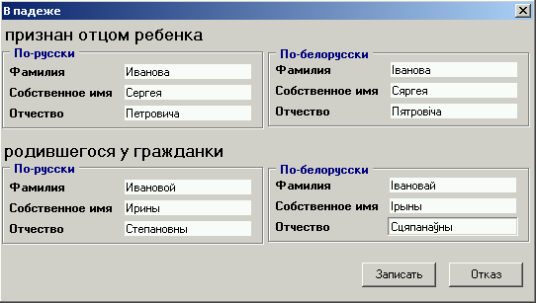

На закладке Дополнительно введите номер и дату извещения, адресат занесется автоматически из параметров задачи при выборе пустого поля.

На закладке Сведения о родителях по кнопке можно перенести сведения о матери, выбрав актовую запись о рождении.
По кнопке можно выбирать актовую запись о рождении ребенка для внесения изменений об отце (добавить в историю).

6. Запись акта об усыновлении (удочерение).
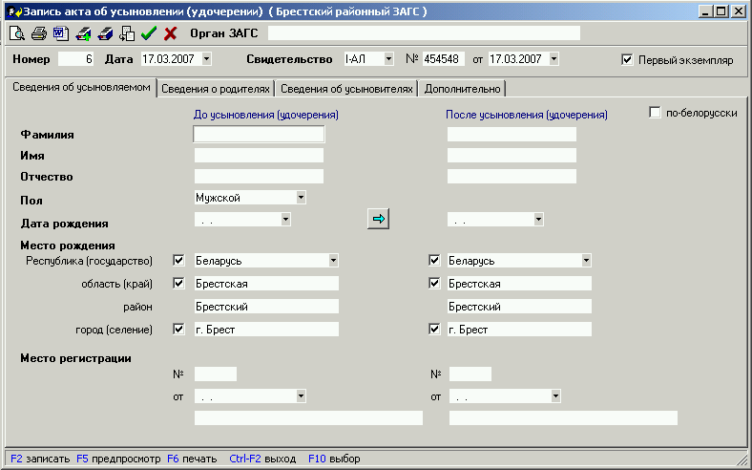

Кнопка служит для переноса даты рождения и места регистрации с колонки До усыновления (удочерения) в колонку После усыновления (удочерения).

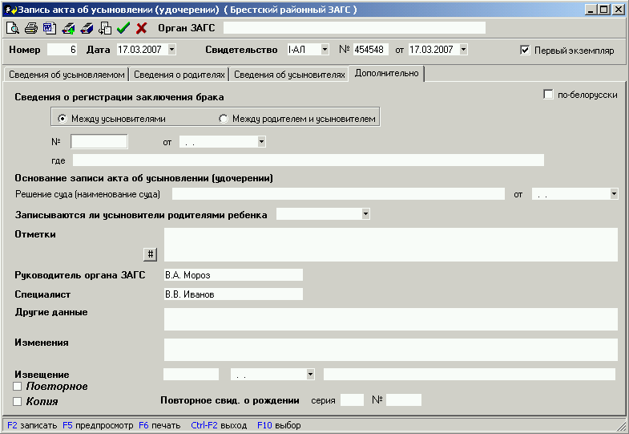

В сведениях о регистрации заключения брака выберите (кликнув мышкой на кружок) Между усыновителями или Между родителем и усыновителем.
Введите серию и номер повторного свидетельства о рождении (для извещения).
7. Запись акта о перемене имени.

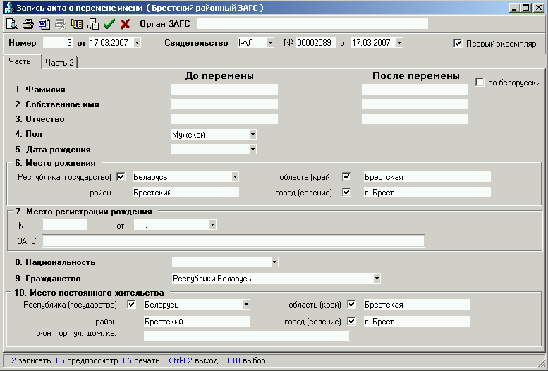

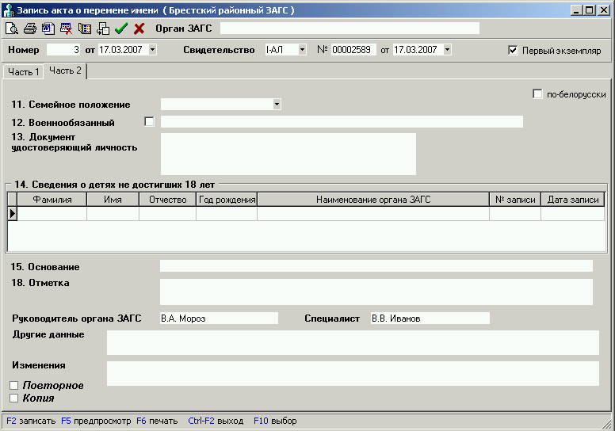

Все актовые записи помещаются в реестры. Работа с реестрами описана в п.5.

4.2. Свидетельства. Приход, выдано, испорчено, утрачено.

В пункте меню Реестры выбираем Свидетельства.
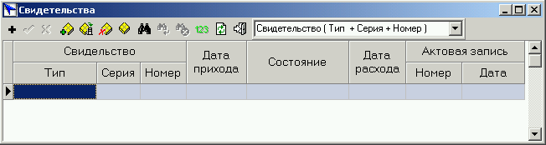
1. Для ввода прихода бланков свидетельств нажимаем на кнопку , появляется окно Приход свидетельств.
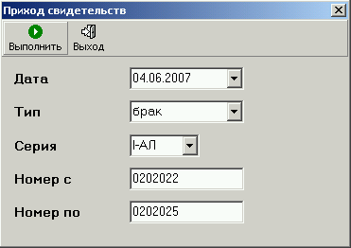
Заносим дату прихода бланков.
По кнопке выбираем тип свидетельства, серию свидетельства.
Заносим первый и последний номер поступившего бланка свидетельства и нажимаем кнопку 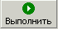.
Аналогичные действия выполняются для каждого типа свидетельства.
2. Дата расхода, состояние, номер и дата актовой записи будет заноситься в базу свидетельств автоматически при предварительном просмотре или печати свидетельства в случае, если параметр Контроль выдаваемых свидетельств выбран Да.
3. Для выдачи бланков свидетельств сельисполкому нажмите на кнопку .
4. Если свидетельство испорчено, то в графе Состояние выбирается значение Испорчено и проставляется дата.
5. Для удаления ошибочно введенного прихода используем кнопку .
Появится окно Удаление свидетельств.
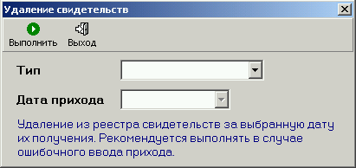
6. Для перехода на новый год и удаления использованных свидетельств нажимаем на кнопку . Выполняется после получения годовых отчетов!!!
Появится окно Переход на новый год.
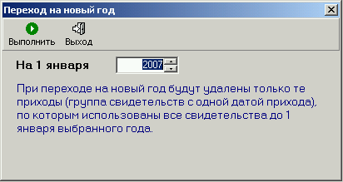

7. Для удобного просмотра реестра свидетельств выберите нужную сортировку.
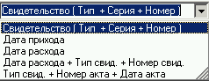

4.3.Word-отчеты. Отчет о движении гербовых свидетельств.

Для получения отчета о движении гербовых свидетельств государственной регистрации актов гражданского состояния выбираем пункт меню Отчеты, затем Word-отчеты, Бланки строгой отчетности.

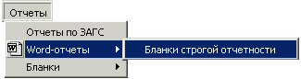
Перед печатью выходной формы предлагается выбрать месяц и год.

4.4. Выходные формы.

На основании выписанных документов по ЗАГСу можно получать выходные формы. Зайдите в меню Отчеты, затем Отчеты по ЗАГС. Список предлагаемых выходных форм:
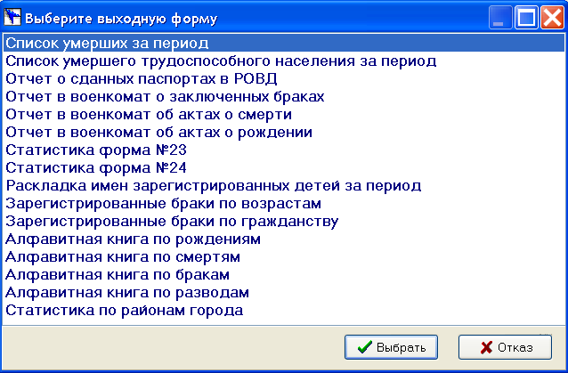
Перед печатью форм Список умерших за период, Список умершего трудоспособного населения за период и Отчеты в военкомат предлагается выбрать начальную и конечную дату.
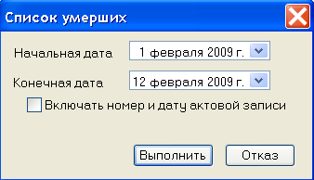 | 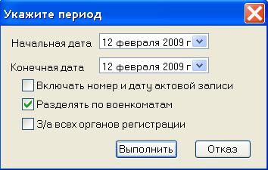
Перед печатью формы Отчет о сданных паспортах в РОВД предлагается выбрать месяц и год.

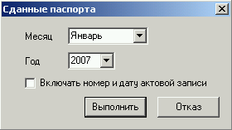

А также стоит запрос Включать номер и дату актовой записи.
Если в этом поле Вы поставите «птичку», то в графе «Примечание» будет печататься номер и дата актовой записи.

Перед печатью формы Отчет в военкомат (за месяц) предлагается выбрать месяц и год. В Отчет в военкомат (за произвольный период) – не включаются мужчины старше 50 лет и актовые записи о рождении, в которых основание сведений об отце - по заявлению матери. Перед печатью выберите начальную и конечную дату.

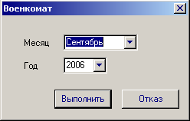 | 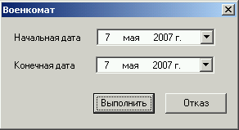

Перед печатью выходных форм Статистика форма №23 и Статистика форма №24 необходимо выбрать отчетный год.
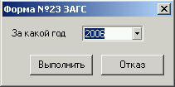 | 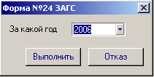

Перед печатью Алфавитных книг запрашивается начальный и конечный года, за которые нужно напечатать алфавитку, а также стоит запрос Печать названия органа регистрации. Если в этом поле Вы поставите «птичку», то в алфавитной книге добавится графа Название органа регистрации.

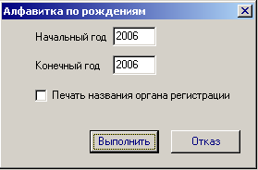

При печати алфавитной книги по бракам также стоит запрос Печать фамилии после брака. Если в этом поле вы поставите «птичку», то в списке будут печататься фамилии до брака и после брака, если «птичка» не стоит, то только добрачные фамилии.
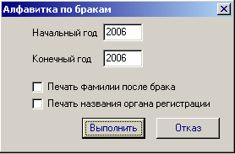

Выходную форму Алфавитная книга можно получать из реестров по кнопкам (с предварительным просмотром) и .
Так же в пункте меню Отчеты можно распечатать бланки:

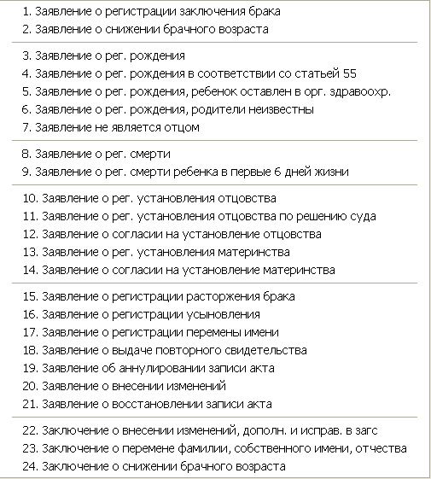

4.5. Печать архивных справок.

Для печати архивной справки откройте актовую запись, нажмите кнопку . В актовой записи появиться новая закладка Архивная справка.
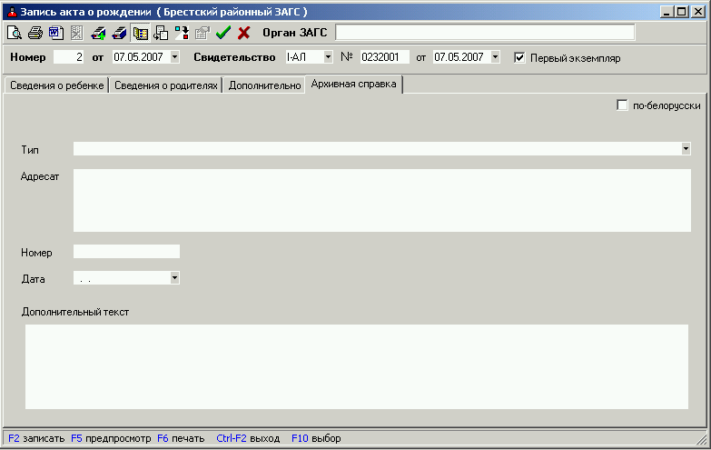
Заполните поля, необходимые для печати справки. В списке предлагаемых документов для печати выберите Архивная справка.

5. Работа с реестрами.

5.1. Общие понятия при работе с реестром.

В дальнейшем для удобства будем пользоваться понятием реестр.
Реестр представляет собой отсортированный список записей в табличном виде. В шапку таблицы вынесен ряд кнопок для работы с реестром.

При подводе курсора мышки к одной из кнопок появится сообщение об ее функциональном назначении.
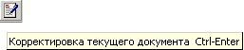

Поиск нужной записи в реестре может быть осуществлен по любой графе таблицы нажатием левой клавиши мыши на название этой графы. Например, нам надо найти в реестре актовую запись о рождении по фамилии отца.

Нажимаем на поле Фамилия (где сведения об отце), появляется запрос.

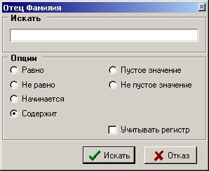

Выбираем нужную нам опцию (нажимаем на пустой кружок, появится точка) и в поле Искать набираем фамилию или часть фамилии отца.

Так же стоит запрос Учитывать регистр. Если в этом поле Вы поставите «птичку», то при поиске будет учитываться верхний и нижний регистры, т.е. заглавные и прописные буквы.

5.2. Возможности при работе с реестром (описание используемых кнопок).
Установив курсор на нужную запись, можно открыть ее по кнопке либо двойным щелчком левой кнопки мыши для просмотра или корректировки.
Удаление записи происходит по кнопке после предупреждающего вопроса об удалении.
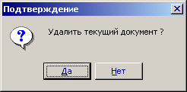

По кнопке происходит печать с предварительным просмотром отчета (Израсходованные свидетельства, Алфавитная книга), печать отчета (без предварительного просмотра).

По кнопке происходит выгрузка реестра (сформированного по отбору списка) в файл и на печать. Подробно описано в пункте 5.3.

Кнопки Отбор по условию, Создать условие для отбора, Повторить последний отбор, Отменить отбор - служат для отбора (поиска) в реестре нужных записей. Подробно описано в пункте 5.4.
В реестрах актовых записей о рождении и смерти доступна кнопка для отбора актовых записей с задержкой регистрации, соответственно более 3 месяцев и более 7 дней.
Кнопка Установить порядок просмотра, позволяет задать или изменить порядок записей реестра при просмотре. Подробно описано в пункте 5.5.

Кнопки Запрос к базе для группировки, Группировка по текущему полю, Количество записей – служат для подсчета количества записей в реестре. Подробно описано в пункте 5.6.

По кнопке происходит обновление реестра на экране. Имеет смысл воспользоваться этой функцией, если при открытом реестре вы добавляли записи в этот реестр.
По кнопке Закрыть журнал, осуществляется выход из реестра.

5.3. Выгрузка записей реестра в файл формата Word или Excel

Чтобы выгрузить записи реестра в файл формата Word или Excel:

- Нажмите на панели инструментов кнопку («Выгрузить реестр»).

Откроется диалоговое окно Экспорт таблицы (рис.1). Этот диалог содержит список форматов, доступных для экспорта.

2. Выберите нужный формат, щёлкнув на его названии (формат будет отмечен точкой).

3. Введите имя файла. По умолчанию предлагается каталог «Мои документы». Чтобы выбрать другой каталог, надо нажать на кнопку .
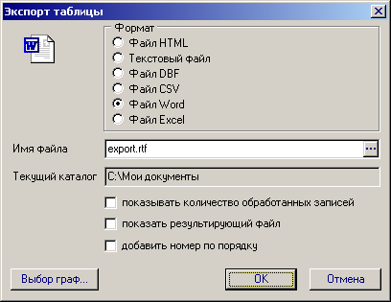

Рис.1 Диалог экспорта таблицы

4. Чтобы выбрать поля реестра, которые будут выгружаться, нажмите на кнопку Выбор граф... Откроется диалоговое окно Выбор граф (рис.2). Выбранные поля (графы) выделяются цветом и отметками («птичками»). Чтобы изменить выбор, надо щёлкнуть на пустой квадратик перед названием графы. По щелчку правой кнопки мыши доступно контекстное меню (рис.3). После того как необходимые поля реестра будут выбраны, нажмите кнопку ОК. Если нужно закрыть окно, не запоминая произведённых изменений, нажмите кнопку Отмена.

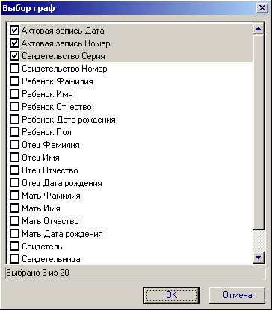

Рис.2 Окно выбора граф

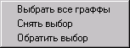
Рис.3 Контекстное меню окна Выбор граф
5. При необходимости можно установить дополнительные параметры Экспорта таблицы:

- показывать количество обработанных записей – означает, что перед выполнением выгрузки будет подсчитано количество записей в реестре, а во время выполнения выгрузки будет выводиться на экран окно, показывающее ход экспорта (рис.4). Если данный параметр не устанавливать, то в процессе выгрузки будет выводиться окно (рис.5), показывающее количество выгруженных записей реестра.
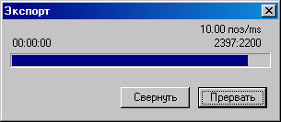

Рис. 4 Окно хода экспорта

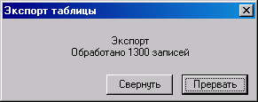

Рис. 5 Окно хода экспорта

Примечание. Рис. 4 и Рис. 5 вы увидите на экране, если в файл выгружается реестр с достаточно большим количеством записей.

- показывать результирующий файл – означает, что после успешного завершения выгрузки автоматически откроется получившийся файл в соответствующей выбранному формату программе. Например, если был выбран формат Файл Word, то запустится Word и в нём откроется полученный документ.

! Важно. Если во время выполнения выгрузки файл останется открытым в Word или Excel (или в другой программе), то программа выдаст ошибку:

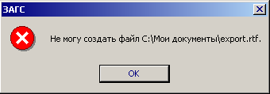

Рис. 6 Ошибка

Нажмите кнопку ОК и повторно выполните пп.1-6, при этом либо укажите другое имя файла либо закройте файл с данным именем, открытый в Word или Excel (или в другой программе).

- добавить номер по порядку – означает, что к выбранным для выгрузки полям реестра будет добавлена графа «№ п/п», и все записи реестра будет пронумерованы.

- Нажмите кнопку ОК, чтобы начать выгрузку реестра.
Обратите внимание, что если файл с таким именем уже существует, то программа выдаст предупреждение:

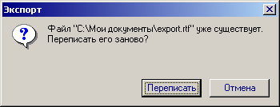

Рис.7 Предупреждение

Нажмите кнопку Переписать, чтобы переписать заново файл с таким именем. Чтобы не выполнять выгрузку и закрыть окно, нажмите кнопку Отмена.

5.4. Отбор (поиск) в реестре нужных записей.

Чтобы отобрать (найти) в реестре нужные записи, необходимо либо создать условие отбора, либо воспользоваться уже существующим (предварительно сохранённым) условием. Некоторые готовые условия поставляются вместе с программой.
Перед тем как перейти к описанию порядка действий пользователя при отборе (поиске) в реестре нужных записей, рассмотрим диалог, позволяющий создавать различные условия отбора. Нажмите на панели инструментов кнопку («Создать условие для отбора»). Откроется диалоговое окно Создать условие отбора, начальный вид которого приведён на рис.1.

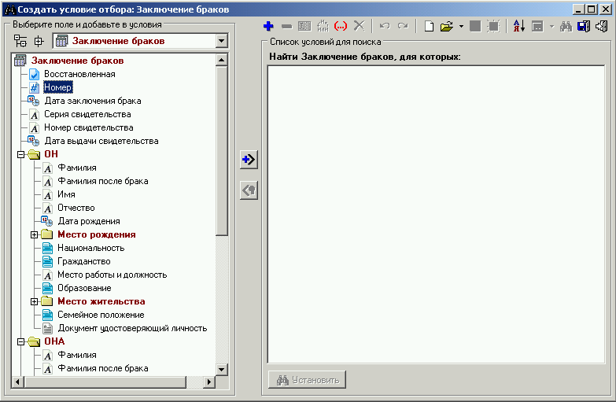

Рис. 1 Окно создания (или изменения) условия отбора (поиска) записей реестра

Этот диалог позволяет создавать как простейшие, так и достаточно сложные условия отбора (поиска), поэтому в нём содержится много элементов. Окно состоит из панели инструментов и двух следующих областей:
- «Выберите поле и добавьте в условия» – эта область предназначена для выбора полей, значения которых будут использоваться во время выполнения поиска. В качестве доступных для поиска полей могут выступать как поля самого реестра, в котором производится поиск, так и поля связанных с данным реестром таблиц. Все доступные для составления условия поиска поля, т.е. поля, значения которых могут использоваться в условиях отбора записей реестра, представлены в виде древовидного списка. Узлами этого дерева могут выступать либо папки, предназначенные для группировки связанных по смыслу полей, либо связанные таблицы. Рядом с именами полей или узлов расположены иконки (см. табл.1), соответствующие типу поля или узла.

Таблица 1

Иконка | Соответствующий тип
Узлы
 | корневой узел
 | открытая папка
 | закрытая папка
 | связанная таблица
Поля
 | текстовое поле
 | текстовое поле
 | целое числовое поле
 | дробное числовое поле
 | поле типа дата
 | логическое поле (да/нет)
 | поле, значение которого выбирается из справочника

Для быстрого перехода к нужному узлу дерева предназначен выпадающий список, который содержит все узлы дерева. На рис.2 приведён пример данного выпадающего списка для реестра Актов о заключении браков. Если узел дерева свёрнут, то раскрыть его можно двойным щелчком мыши, либо щёлкнув на стоящий рядом плюс . Если узел дерева развёрнут, то свернуть его можно двойным щелчком мыши, либо щёлкнув на стоящий рядом минус . Чтобы раскрыть сразу все узлы дерева нажмите на кнопку («Раскрыть всё»), а чтобы свернуть сразу все узлы дерева нажмите на кнопку («Свернуть всё»).

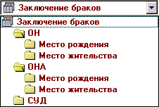

Рис. 2 Выпадающий список для быстрого доступа к узлам дерева доступных для поиска полей реестра и связанных с ним таблиц

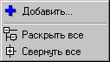

Рис. 3 Контекстное меню списка доступных для поиска полей

- «Список условий для поиска» – это список условий (или в простейшем случае – одно условие), на основании которых производиться отбор записей реестра. При выполнении поиска каждая запись реестра проверяется на соответствие заданному списку условий и отбирается только в том случае, если значения полей этой записи полностью удовлетворяют всему списку заданных условий. Условия могут быть логически связаны между собой через И или ИЛИ, а также могут быть заключены в скобки. При составлении списка условий надо помнить, что логическое И имеет приоритет над ИЛИ, т.е. в первую очередь вычисляются условия логически связанные через И. Чтобы изменить порядок вычисления условий, используйте скобки. Пример списка условий приведён на рис.4.

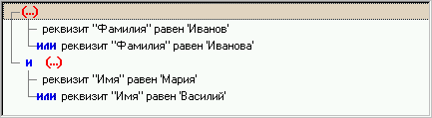

Рис. 4 Пример списка условий

В данном примере будут найдены все записи в реестре Записей актов о заключении брака, для которых поле Фамилия равно ‘Иванов’ или ‘Иванова’ и при этом поле Имя равно ‘Мария’ или ’Василий’. Более подробно условия поиска и их добавление в список будут рассмотрены ниже.

Панель инструментов окна Создать условие отбора позволяет выполнять следующие действия:

Кнопка |  | Действие
 | Добавить условие по выбранному полю | Добавить новое условие в список условий
 | Удалить выбранное условие | Удалить текущее условие из списка условий
 | Изменить выбранное условие | Изменить текущее условие
 | И <-> ИЛИ | Изменить текущее условие
 | Добавление скобок | Открыть дополнительное меню для действий со скобками (см. рис.5)
 | Очистить список условий | Очистить весь список условий
 | Отменить последнее действие | Отменить последнее действие
 | Вернуть отменённое действие | Вернуть последнее отменённое действие
 | Создать новый список условий | Создать новый список условий
 | Открыть сохранённый список условий | Открыть сохранённый ранее список условий
 | Сохранить список условий в файл | Сохранить текущий список условий в файл
 | Сохранить список условий под другим названием | Сохранить текущий список условий под другим названием
 | Задать порядок просмотра результата отбора | Задать порядок просмотра результата отбора (подробнее обсуждается в следующих разделах)
 | Настройка запрашиваемых во время поиска значений… | Показать окно, содержащее запрашиваемые перед выполнением поиска значения полей
 | Начать поиск по списку условий | Выполнить отбор записей (поиск) по созданному списку условий
 | Закрыть и запомнить изменения | Закрыть окно создания условий отбора, при этом все произведённые действия будут запомнены
 | Закрыть без запоминания изменений | Закрыть окно создания условий отбора, при этом все последние не сохранённые действия будут потеряны

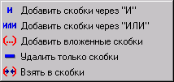

Рис. 5 Меню действий со скобками

Дополнительные кнопки расположены между списком полей и списком условий:

Кнопка |  | Действие
 | Добавить условие по выбранному полю | Добавить новое условие в список условий
 | Найти поле из выбранного условия в списке полей | Выбрать в списке полей поле, которое участвует в текущем условии

Чтобы добавить новое условие в список условий:
1. Выберите необходимое поле в списке полей. Например, поле Фамилия. Выбранное поле выделяется цветом.
2. Щёлкните два раза на выбранном поле, либо нажмите кнопку , либо кнопку на панели инструментов (или в контекстном меню рис.3).

Откроется диалоговое окно Добавить новое условие (рис. 6). В этом окне показана последовательность шагов, которые необходимо выполнить, чтобы полностью задать одно условие отбора. Первый шаг («Выберите операцию») всегда является обязательным. Второй шаг является обязательным, если выбранная операция требует значение. Третий и четвёртый шаги являются дополнительными. Кроме того, для полей типа дата предусмотрен специальный шаг - «Уточните вид даты» (подробнее смотрите ниже на примере поиска по возрасту).

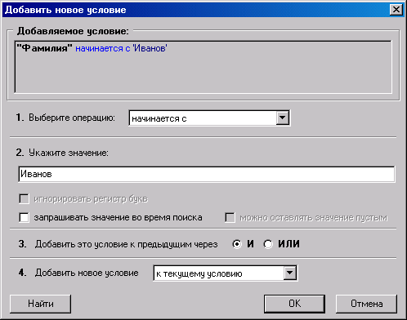

Рис. 6 Окно добавления нового условия

3. Выберите из ниспадающего списка одну из доступных операций (рис. 7). Для каждого из типов полей список доступных операций может различаться. В данном примере выбрана операция начинается с.

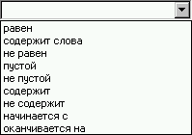

Рис. 7 Список доступных операций

4. Укажите значение для выбранной операции, которому должно удовлетворять поле, для которого составляется условие. В данном примере – для поля Фамилия.
5. При необходимости установите следующие флажки:
игнорировать регистр букв – означает, что регистр букв (заглавная, прописная) будет игнорироваться при выполнении условия поиска по данному полю;
- запрашивать значение во время поиска – означает, что данное значение будет запрашиваться для ввода перед каждым выполнением поиска по данному условию;
- можно оставлять значение пустым – этот флажок работает только вместе с предыдущим и означает, что вводить данное значения для поиска не обязательно, т.е. оно может оставаться пустым и тогда программа исключит условие, содержащее это значение из списка условий.
6. Укажите через И или ИЛИ надо добавлять новое условие к уже существующему списку условий. По умолчанию предлагается добавить через И.
7. Выберите место в списке условий, куда надо добавить новое условие. Предлагается следующие варианты:
- к текущему условию (предлагается по умолчанию);
- перед текущим условием;
- в конец списка условий;
- в начало списка условий.
8. Нажмите кнопку ОК, чтобы добавить новое условие в список условий. Нажмите кнопку Отмена, чтобы закрыть окно и не добавлять новое условие. Нажмите кнопку Найти, чтобы немедленно начать выполнение поиска, учитывая созданное условие.

Отдельно рассмотрим возможности поиска по полям типа дата на примере реестра Записи актов о рождении и даты рождения. Выполните следующие действия:
1. Откройте реестр Записи актов о рождении. Пункт главного меню Реестры→ Записи актов о рождении.
2. Нажмите на панели инструментов кнопку («Создать условие для отбора»). Откроется диалоговое окно Создать условие отбора, начальный вид которого приведён на рис.1.
3. Выберите в списке доступных для поиска полей поле Дата рождения и щёлкните на нём два раза или нажмите . Откроется окно Добавить новое условие (рис. 8 (см. ниже). Это окно отличается от окна показанного на рис. 6 тем, что в нём доступен специальный для всех дат шаг «Уточните вид даты».
4. Далее нужно выбрать один из видов даты:
- полная дата – поиск будет производиться по полной дате;
- только год – поиск будет производиться только по году;
- только месяц – поиск будет производиться только по месяцу;
- только день – поиск будет производиться только по дню;
- текущий возраст – поиск будет производиться по количеству полных лет между датой, значение которой задаёт выбранное поле (в данном примере – дата рождения), и текущей датой;
- возраст на дату – поиск будет производиться по количеству полных лет между датой, значение которой задаёт выбранное поле (в данном примере – дата рождения), и датой, значение которой указывается при создании условия поиска.
В данном примере выберите полная дата.

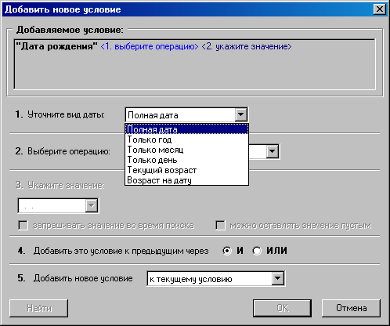

Рис. 8 Окно добавления нового условия для даты

5. Выберите операцию равен.
6. Укажите значение – 15.06.2006.
7. Нажмите кнопку Найти. Программа произведёт поиск в реестре Записи актов о рождении всех детей, которые родились 15.06.2006 г.

Чтобы изменить условие:

1. Выберите в списке условий условие, которое требуется изменить. При этом оно выделиться цветом.
2. Щёлкните на выделенном условии два раза или нажмите кнопку («Изменить выбранное условие»). Откроется окно Изменить условие, в котором доступны все пункты как показано на рис.6, кроме четвёртого, который менять нельзя.
3. Произведите необходимые изменения.
4. Нажмите кнопку ОК, если надо применить произведённые изменения. Нажмите кнопку Отмена, если надо закрыть окно и не применять изменений.

Чтобы взять в скобки несколько условий:

1. Удерживая клавишу Shift, щёлкните мышью на всех условиях из списка условий, которые необходимо взять в скобки. При этом все они должны выделиться цветом.
2. Нажмите кнопку («Добавление скобок»). Появится дополнительное меню (рис.5 см. выше).
3. Нажмите на пункт меню Взять в скобки.

Существует возможность при добавлении условий не указывать конкретное значения для поиска, а отметить флажок запрашивать значение во время поиска, чтобы данное значение запрашивалось для ввода непосредственно перед выполнением поиска. Рассмотрим пример составления списка условий для поиска в реестре Записи актов о рождении по фамилии, имени, отчеству:
1. Нажмите на панели инструментов кнопку («Создать новый список условий»). Если появится предупреждение как на рис.9, то нажмите кнопку Нет.

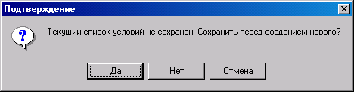

Рис. 9 Предупреждение

2. Выберите в списке доступных для поиска полей поле Фамилия и щёлкните на нём два раза. Откроется окно Добавить новое условие.
3. Выберите операцию начинается с.
4. Установите флажок запрашивать значение во время поиска.
5. Установите флажок можно оставлять значение пустым.
6. Нажмите кнопку ОК.
7. Повторите действия 2-6 для полей Имя и Отчество.

На рис. 10 показан список условий, который должен был получиться.

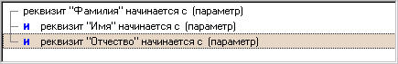

Рис. 10 Пример списка условий

8. Нажмите кнопку Установить. Окно Создать условие отбора закроется и на экране появится окно показанное на рис.11.

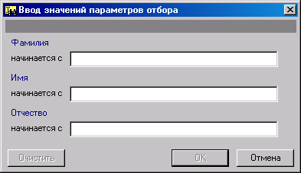

Рис. 11 Пример окна с запросом значений для поиска

9. Заполните поля Фамилия, Имя, Отчество (все поля заполнять не обязательно, должно быть заполнено хотя бы одно).
10. Нажмите кнопку ОК. Программа выполнит отбор записей удовлетворяющих введённым значениям полей Фамилия, Имя, Отчество.

Чтобы сохранить созданный в предыдущем примере список условий для последующего повторного использования:
1. Нажмите на панели инструментов кнопку («Создать условие для отбора»). Откроется окно Создать условие отбора со списком условий для поиска по фамилии, имени, отчеству.
2. Нажмите на панели инструментов кнопку .

Откроется диалоговое окно Сохранить список условий для поиска (рис.12).

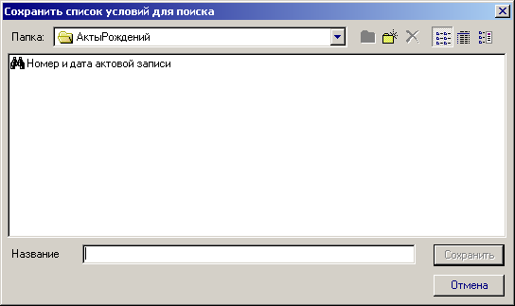

Рис. 12 Окно сохранения списка условий

Доступные действия:

Кнопка |  | Действие
 | На один уровень вверх | Сменить текущую папку
 | Создать новую папку… | Создать новую папку
 | Удалить | Удалить выбранный список условий или папку
 | Мелкие значки | Переключить режим просмотра
 | Таблица | Переключить режим просмотра
 | Просмотр | Переключить режим просмотра

3. Введите название для сохраняемого списка условий (например, «по фамилии, имени, отчеству»).
4. Нажмите кнопку Сохранить, чтобы сохранить список условий. Нажмите кнопку Отмена, чтобы не сохранять список условий и закрыть окно сохранения.

Чтобы настроить параметры окна, показываемого при запросе значений для поиска:
1. Нажмите на стрелку , находящуюся рядом с кнопкой .

Откроется окно Настройки (рис.12). На рис.11 приведён пример окна, показываемого при запросе значений для поиска.

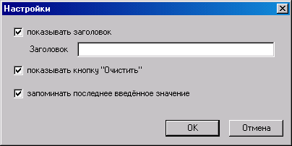

Рис. 13 Настройки окна для запроса значений для поиска

2. При необходимости можно установить или снять следующие флажки:
- показывать заголовок – в примере на рис.11 заголовком является пустая серая строка, с помощью данного флажка можно отключить показ этой строки либо в поле Заголовок ввести какое-либо название;
- показывать кнопку "Очистить" – при нажатии на кнопку Очистить очищаются все введённые в значения для поиска, с помощью данного флажка можно отключить показ этой кнопки;
- запоминать последнее введённое значение – означает, что при выполнении поиска будут запоминаться введённые для поиска значения и при повторном выполнении этого же поиска будут доступны последние введённые значения.
3. Нажмите кнопку ОК.

Все сохранённые списки условий отбора доступны для выбора прямо из реестра. Чтобы отобрать (найти) в реестре нужные записи, используя сохранённый ранее список условий отбора:
1. Нажмите на панели инструментов кнопку («Отбор по условию»). Появится меню, которое должно содержать все сохранённые ранее списки условий отбора (поиска). Пример на рис.13;

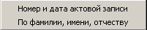

Рис. 14 Меню сохранённых условий отбора

2. Выберите в появившемся меню условие «По фамилии, имени, отчеству». Откроется окно Ввод значений параметров отбора (рис.11).
3. Введите значения для поиска.
4. Нажмите кнопку ОК.
После выполнения поиска в заголовке окна реестра появится надпись – «установлен отбор». Чтобы снять установленный отбор нажмите на панели инструментов кнопку («Отменить отбор Ctrl+E»). Чтобы повторить выполнение поиска нажмите кнопку («Повторить последний отбор»). Выполнение этого действия имеет смысл, когда в условиях отбора устанавливался флажок запрашивать значение во время поиска.

Чтобы отобрать (найти) в реестре нужные записи по новому условию:
1. Нажмите на панели инструментов кнопку («Создать условие для отбора»).
2. В открывшемся окне Создать условие отбора составьте список условий отбора.
3. Чтобы начать поиск нажмите кнопку Установить, или («Начать поиск по списку условий»). Чтобы закрыть окно без сохранения произведённых действий нажмите кнопку («Закрыть без запоминания изменений»). Что бы закрыть окно и сохранить произведённые действия, но не начинать выполнение поиска нажмите кнопку («Закрыть и запомнить изменения») (при этом к завершению создания списка условий можно будет вернуться позже).

5.5. Как задать или изменить порядок записей реестра при просмотре.

Чтобы задать или изменить порядок записей реестра:
1. Нажмите на панели инструментов кнопку («Порядок просмотра реестра»).

Откроется диалоговое окно Порядок просмотра (рис.1). Этот диалог содержит два списка:
- доступные поля – все поля, которые можно использовать для задания порядка просмотра записей реестра (например, по фамилии);
- выбранные поля – поля, по которым будут при просмотре реестра сортироваться его записи, т.е. порядок записей реестра будет определяться значениями этих полей. Этот список может быть либо пустым, тогда никакой порядок записей реестра не задан, либо уже содержать список выбранных полей.

Рядом с названием поля графически отображается его тип. А в списке выбранных полей дополнительно отображается стрелка вверх (по возрастанию) или вниз (по убыванию).

В окне диалога доступны следующие действия:

Кнопка |  | Действие
 | Вверх | Изменение порядка выбранных полей
 | Вниз | Изменение порядка выбранных полей
 | Добавить поле в сортировку | Добавить поле в список выбранных полей
 | Убрать поле из сортировки | Удалить поле из списка выбранных полей
 | Сортировать по убыванию | Изменить для выбранного поля порядок сортировки
 | Сортировать по возрастанию | Изменить для выбранного поля порядок сортировки
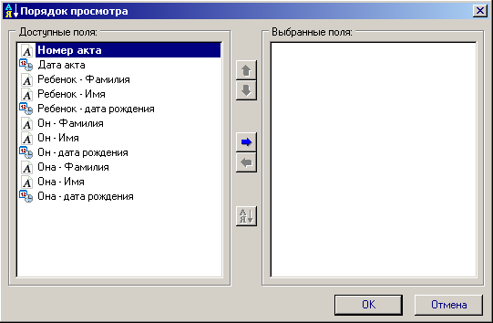

Рис.1 Окно Порядок просмотра
2. Составьте список выбранных полей. Чтобы добавить поле в список выбранных полей выберите его в списке доступных полей (при этом название поля выделится цветом) нажав кнопку или двойным щелчком мыши, или с помощью перетаскивания мышью. Чтобы удалить поле из списка выбранных полей выберите его (при этом название поля выделится цветом) нажав кнопку или двойным щелчком мыши, либо с помощью перетаскивания мышью.

3. При необходимости порядок выбранных полей можно менять с помощью кнопок и или с помощью перетаскивания мышью.

4. Если нужно изменить для выбранного поля порядок сортировки (по убыванию или по возрастанию) используйте кнопку и или щёлкните на стрелке () расположенной рядом с соответствующим полем.

5. Нажмите кнопку ОК для установки выбранного порядка. Для отмены всех произведённых действий и закрытия окна диалога нажмите кнопку Отмена.

Рассмотрим использование на примере реестра Актовых записей о рождении (рис.2). Установлен порядок просмотра по дате актовой записи в порядке убывания, надо его изменить, чтобы записи реестра были отсортированы по Фамилии ребенка (в алфавитном порядке) и по полу:

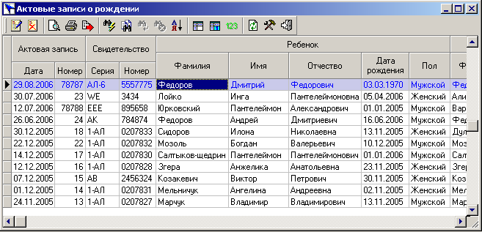

Рис. 2 Реестр актовых записей о рождении

1. Нажмите на панели инструментов кнопку . Появится окно Порядок просмотра (Рис.1)
2. Добавьте поля Номер книги и Страница книги.

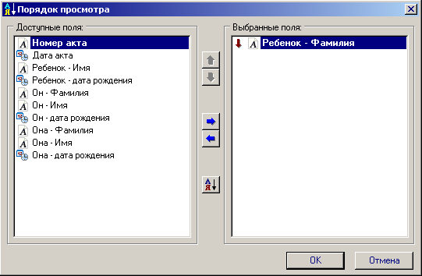

Рис. 3 Порядок просмотра в реестре актовых записей о рождении

4. Нажмите кнопку ОК.

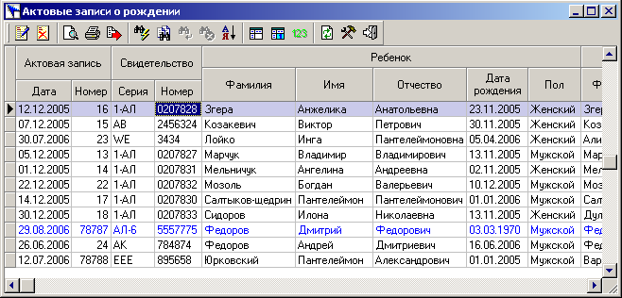

Рис.4 Реестр актовых записей о рождении

5.6. Как подсчитать количество записей в реестре.
Чтобы подсчитать количество записей в реестре, нажмите кнопку . Если в реестре был произведен отбор по какому либо признаку, то будут подсчитаны только отобранные записи. Результат подсчета будет выдан в виде:

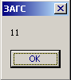

Чтобы подсчитать количество записей в реестре, у которых значение выбранного поля одинаково:

1. Выберите нужное поле в реестре. Например, поле Имя в реестре актовых записей о рождении – рис. 1. При этом выбранное поле выделяется цветом.

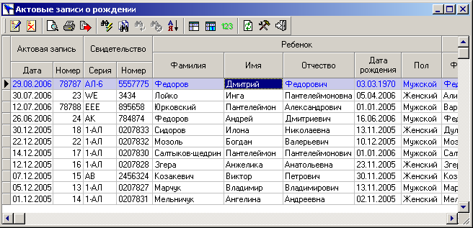

Рис.1 Реестр актовых записей о рождении

2. Нажмите на панели инструментов кнопку («Группировка по текущему полю»). После подсчёта количества записей откроется окно с результатами (рис. 2). В этом окне две графы. В первой графе показаны все встречающиеся значения выбранного поля. Например, все имена. Во второй графе (Всего) показано количество записей реестра, имеющих соответствующее значение выбранного поля. Например, количество детей с данным именем.

В окне результатов запроса доступны следующие действия:

Кнопка |  | Действие
 | Изменить… | Изменить параметры запроса (подробно будет рассмотрено ниже)
 | Сохранить как… | Сохранить результат запроса в файл
 | Сортировать по | Установить сортировку для записей запроса
 | Закрыть | Закрыть окно с результатами запроса

3. При необходимости можно расширить любую графу таблицы, растянув ее при помощи мыши до нужной ширины.

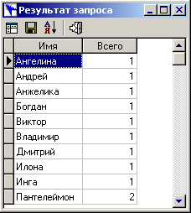

Рис. 2 Окно с результатами подсчёта записей

4. При необходимости можно установить порядок просмотра записей (сортировку). Для этого щелкните мышкой на заголовке графы. При этом на заголовке появится значок (сортировка по возрастанию) и при повторном нажатии – значок (сортировка по убыванию), как показано на рис. 3. Те же действия можно выполнить, если нажать кнопку («Сортировать по»). Появится меню для выбора сортировки, которое показано на рис. 4. Это меню состоит из двух частей. В первой части перечислены все графы запроса и флажок напротив имени графы означает, что сортировка осуществляется по этому полю. Во второй части указан способ сортировки по выбранному полю – по убыванию или по возрастанию (выбранный способ отмечен флажком).

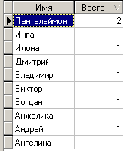 | 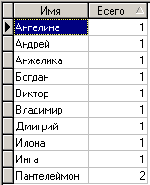

Рис. 3 Сортировка по возрастанию или по убыванию

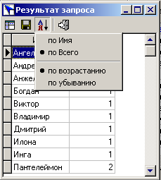

Рис. 4 Меню для выбора сортировки

5. Если нужно сохранить результаты подсчёта в файл, нажмите кнопку («Сохранить как…»). Откроется стандартный диалог (рис.5). В этом диалоге выберите папку, в которую будет помещён сохраняемый файл, укажите имя файла и выберите один из доступных для сохранения форматов (рис.6.), нажмите кнопку Сохранить.

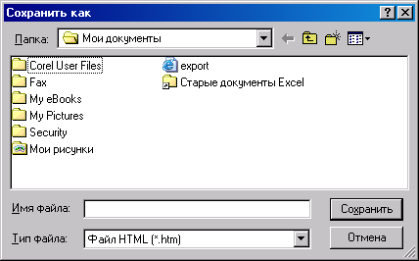

Рис. 5 Диалог сохранения файла

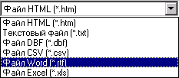

Рис. 6 Доступные для сохранения форматы файлов

6. Нажмите кнопку («Закрыть»), чтобы закрыть окно с результатами подсчётов количества записей реестра.

Рассмотрим использование на примере реестра Актовых записей о смерти.

Надо подсчитать, сколько всего мужчин и женщин:
- Станьте на поле Пол

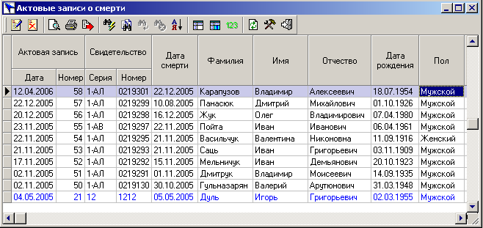

Рис. 7 Реестр Актовые записи о смерти.
- Нажмите на панели инструментов кнопку

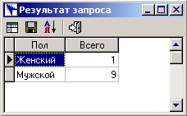

Рис. 8 Результат запроса по полю Пол

Надо подсчитать, сколько человек умерло в каком месяце:
- Станьте на поле Дата смерти
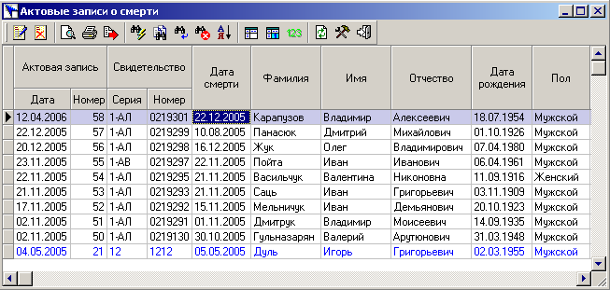

Рис. 9 Реестр Актовые записи о смерти.
- Нажмите на панели инструментов кнопку

Откроется диалоговое окно Выбор части даты. В этом окне нужно выбрать какую часть даты использовать при подсчёте количества записей.

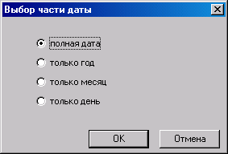

Рис. 10 Выбор части даты

- Выберите флажок только месяц

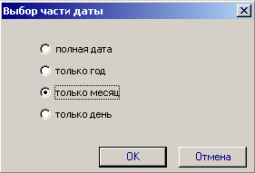

Рис. 11 Выбор части даты

- Нажмите кнопку ОК

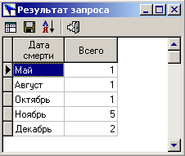

Рис. 12 Результат запроса по месяцу смерти

Теперь рассмотрим дополнительные возможности по формированию запроса, подсчитывающего количество записей реестра. За основу возьмём предыдущий пример с месяцем смерти. Повторите действия 1-3 и нажмите кнопку («Изменить…»). Откроется диалоговое окно Составление запроса (рис. 13). Окно разделено на три области:
- доступные реквизиты – это список всех полей реестра, доступных для составления запроса подсчитывающего количество записей. Рядом с каждым именем поля графически отображается его тип. Список доступных полей может быть разбит на группы. Имена групп выделены цветом и имеют значок папки: закрытой , если группа свёрнута или открытой , если группа раскрыта; рядом со значком может стоять плюс (при нажатии раскрывает группу полей) или минус (при нажатии сворачивает группу полей).

- реквизиты, выбранные для группировки – это список полей, на основании значений которых будут подсчитываться количества записей реестра, или другими словами - группироваться. Например, по месяцу смерти. Эта область состоит из двух колонок: название реквизита и заголовок графы. При необходимости заголовок графы можно менять. Например, вместо «дата смерти» написать «месяц смерти». В окне результата запроса первые графы – это реквизиты, выбранные для группировки. Например, на рис. 12 приведён результат запроса, где в качестве реквизита для группировки было выбрано поле Дата смерти. В сложном запросе может быть выбрано более одного реквизита для группировки.

Доступные действия:

Кнопка |  | Действие
 | Удалить поле | Удалить поле из списка выбранных полей
 | Поле вверх | Изменение порядка выбранных полей
 | Поле вниз | Изменение порядка выбранных полей

- графы – это список граф, которые следуют в окне результата запроса за реквизитами, выбранными для группировки. В этих графах отображаются подсчитанные количества записей. Например, на рис. 12 это графа - Всего. Данная область состоит из двух колонок: заголовок и условие. Заголовок – это заголовок графы, который можно изменять. Условие – это условие, по которому программа определяет какие из записей реестра учитывать при подсчёте количества в данной графе. Если графа содержит условие <всего>, то в данной графе подсчитываются все записи реестра.

Доступные действия:

Кнопка |  | Действие
 | Добавить графу “всего” | Добавить в список графу «всего»
 | Удалить графу | Удалить графу из списка граф
 | Графу вверх | Изменение порядка выбранных граф
 | Графу вниз | Изменение порядка выбранных граф

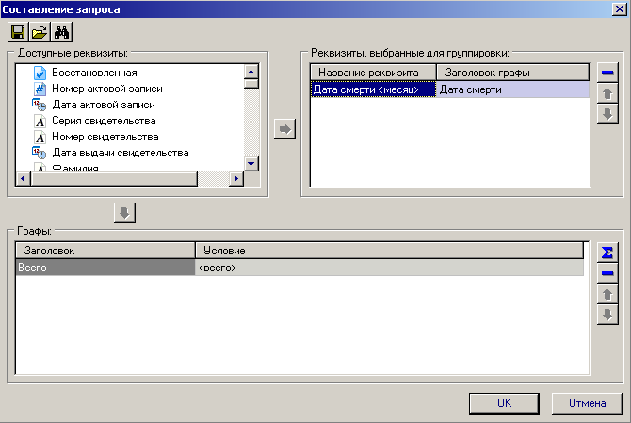

Рис. 13 Окно Составление запроса

В окне диалога доступны следующие действия:

Кнопка |  | Действие
 | Сохранить… | Сохранить описание запроса
 | Открыть… | Открыть описание ранее сохранённого запроса
 | Условие отбора… | Задать для данного запроса условие отбора записей реестра
 | Добавить поле | Добавить поле в список выбранных полей
 | Добавить графу | Добавить графу в список выбранных полей

Теперь усложним запрос на рис. 13, добавив две дополнительные графы:
1. Найдите среди доступных реквизитов поле Пол и щёлкните на его названии, при этом оно должно выделиться цветом.
2. Нажмите на кнопку («Добавить графу»), расположенную сразу под списком доступных реквизитов. Откроется окно Добавить графу (рис. 14). В этом окне задаются операция и значение условия для выбранного поля. Примеры операций: равен, не равен, пустой, не пустой. Для каждого типа полей список операций свой. Для некоторых операций значение не надо указывать (например, операция - пустой). Подробно операции и значения рассматривались выше.

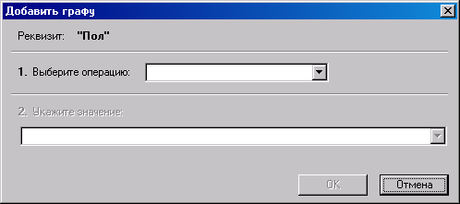

Рис. 14 Окно Добавить графу

3. Выберите операцию равен
4. Укажите значение Мужской

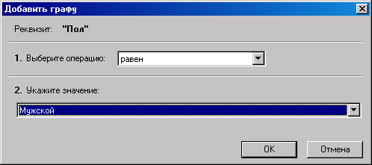

Рис. 15 Окно Добавить графу с введённым условием

5. Нажмите кнопку ОК
6. Повторите действия 2-5, но при этом укажите в качестве значения условия Женский.
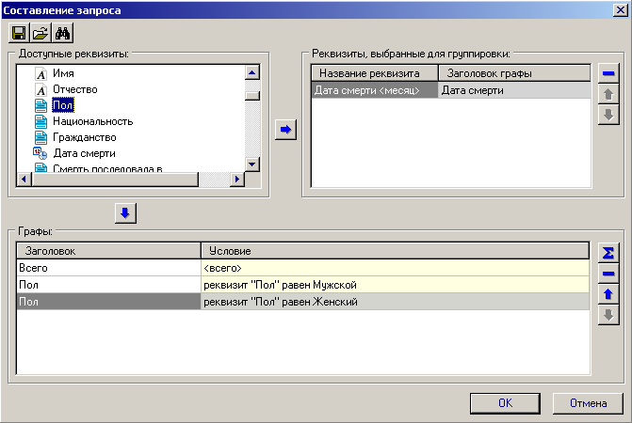

Рис. 15 Составление запроса с несколькими графами

7. Отредактируйте заголовок графы «дата смерти» на «месяц смерти»
8. Отредактируйте заголовок «Пол», расположенный рядом с условием «реквизит "Пол" равен Мужской», на заголовок «В том числе|Мужчины». Обратите внимание на символ «|». Этот символ позволяет составлять многоуровневые заголовки.
9. Отредактируйте заголовок «Пол», расположенный рядом с условием «реквизит "Пол" равен Женский», на заголовок «В том числе|Женщины».
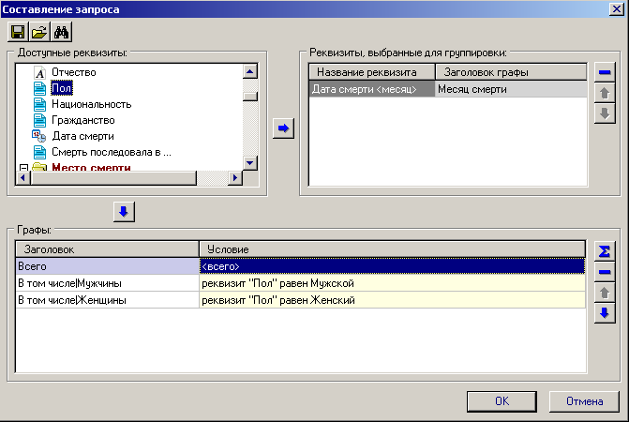

Рис. 16 Составление запроса с несколькими графами

10. Нажмите на кнопку ОК. Результат запроса представлен на рис. 17

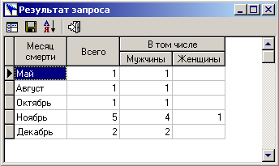

Рис. 17 Результат запроса с несколькими графами

Кнопка на панели инструментов («Запрос к базе для группировки») открывает то же самое окно, что и кнопка «Изменить…» в окне Результат запроса.

5.7. Алфавитная книга.

По кнопке выполняется загрузка актовых записей в алфавитную книгу по типам з/а, за выбранный период и орган регистрации.
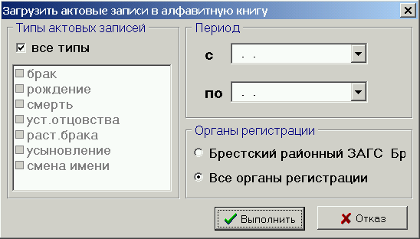
По кнопке вводят данные по актовой записи (архив), по кнопке устанавливаются параметры ввода;

6. Выполнение административных функций по работе с базой.

Такие режимы Сервиса, как
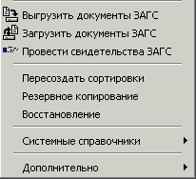
доступны только тогда, когда вход в систему был с именем пользователя АДМИНИСТРАТОР.

6.1. Выгрузить документы ЗАГС.

Данный режим актуален только тогда, когда в областном архиве ЗАГС, куда вы сдаете документы, установлена автоматизированная система «ЗАГС» РУП «Вычислительный центр» Брестского областного управления статистики.
Для того чтобы в областном архиве ЗАГС не приходилось вводить ваши документы вручную, можно выгрузить документы на дискету и передать в архив ЗАГС для последующей загрузки в базу данных.
Документы можно выгрузить за необходимый вам период.
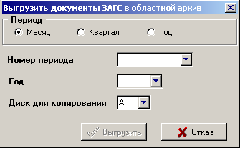
Вставьте дискету в дисковод.
Отметьте точкой период (месяц, квартал или год), выберите конкретный месяц, номер квартала или год и нажмите кнопку Выгрузить.

6.2. Загрузить документы ЗАГС.

Служит для загрузки документов ЗАГС выписанных Сельскими советами Вашего района в программе автоматизированная система «Сельский совет» РУП «Вычислительный центр» БОУС. Сельский совет выгружает документы на дискету и передает в ЗАГС. ЗАГС производит загрузку документов с дискеты.
Для этого необходимо заполнить справочник Организации – добавить или ввести вручную те организации (сельсоветы, сельисполкомы…) документы (актовые записи) которых будут загружаться в базу Вашей программу. Подробно описано в пункте 3. Работа со справочниками, 3.1. Ввод, корректировка.
Вставляете дискету в дисковод и в Сервисе выбираете Загрузить документы ЗАГС. Появится окно с сообщением. Нажимаете .
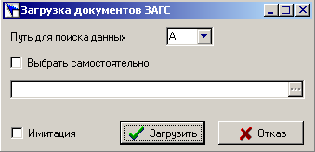

Если документы переданы не на дискете, а на другом носителе (CD, флэшка), то необходимо загрузить носитель с информацией, поставить «птичку» в поле Выбрать самостоятельно. Нажать на кнопку , появится обзор папок. Выбрать загруженный носитель, и нажать на кнопку Загрузить.
Если поставить «птичку» в поле Имитация, будет произведена имитация загрузки документов и выдана информация на экран без реальной загрузки в базу:

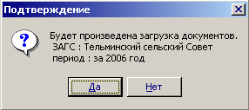 нажмите Да.
На экране появятся те виды Актов и их количество, которые могут быть загружены в базу вашей программы.

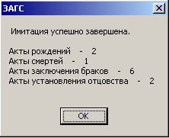

Если данная информация Вас удовлетворяет, произведите загрузку документов.

6.3. Пересоздать сортировки.

Рекомендуется выполнить пересоздание сортировок в случае сбоя или аварийного завершения программы.

6.4. Резервное копирование данных и их восстановление.

ВНИМАНИЕ! Для сохранения информации требуется обязательное копирование базы данных. Резервное копирование необходимо выполнять после корректировки (изменения) информации в базе и после успешной установки обновления программы. Копировать данные можно на:
- другое место вашего компьютера, однако это не спасет информацию в случае поломки жесткого диска компьютера (например: C:\Arhiv);
- на другой компьютер, если ваш компьютер находится в сети (например:
\\XXX\Disk\Arhiv), где XXX- имя компьютера в сети, Disk – имя диска сетевого компьютера;
- на съемный носитель («флэш-память»), это наиболее надежный вариант
(например: F:\Arhiv).
Arhiv - имя папки, где будет сохранена информация.

Укажите или выберите по кнопке путь для копирования
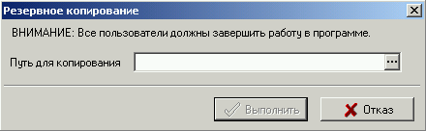

При успешном выполнении копирования будет выдано сообщение.
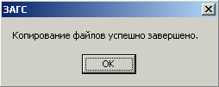

При необходимости восстановления информации укажите путь, по которому данные были сохранены.

6.5. Системные справочники.

Описано в пункте 3.3.

6.6. Дополнительно
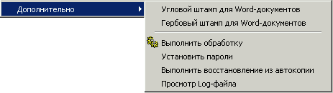
При выписке справок в формате Word откорректируйте Угловой штамп для Word-документов.
- Гербовый штамп для Word-документов – не задействован.
- Выполнить обработку – на текущее время обработок нет.
- Установить пароли.
Установка и изменение паролей пользователей.

Вход в систему осуществляется с именами пользователя
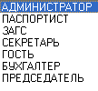
Система поставляется с паролем 1 для всех пользователей. Но каждый пользователь системы может иметь свой индивидуальный пароль для входа в систему. Только АДМИНИСТРАТОР имеет право изменить пароли любого из пользователей системы. Пользователю “ГОСТЬ” разрешен только просмотр базы. Для смены пароля выберите режим Установить пароли.
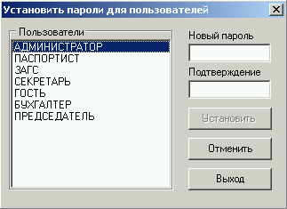

Станьте на пользователя, пароль которого вы хотите изменить. Наберите пароль в полях Новый пароль и Потверждение. Набор символов при этом будет отражаться «звездочками». Нажмите на кнопку Установить. После этого выбранный пользователь сможет зайти в систему с этим паролем.
ВНИМАНИЕ! Осторожно отнеситесь к изменению пароля АДМИНИСТРАТОРА. Его забыть нельзя. Исправит ситуацию только приезд разработчика на ваше рабочее место.

- Выполнить восстановление из автокопии.
Подробно описано в пункте 2.3. Установка параметров. Автоматическое резервное копирование.

Провести свидетельства ЗАГС.
Режим служит для проведения выданных свидетельств за период. Рекомендуется выполнить этот режим, если свидетельства выписывались, а приход введен не был и выданные свидетельства автоматически не могли отмечаться в реестре.
1. В реестр свидетельств введите бланки прихода за 2006 год, остатки которых переходят на 2007 год, а так же приход за 2007 год.
2. В сервисе выберите Провести свидетельства ЗАГС. Появится окно с сообщением:
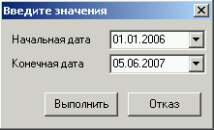

После выполнения режима буден выдан отчет по не проведенным свидетельствам, если таковые будут.
- Получите отчет Статистика форма № 23 за 2007 год, проверьте переходящие остатки, получено и т.д. При обнаружении ошибок проверьте серии и номера свидетельств в реестре актовых записей и в реестре свидетельств. После исправления проведите свидетельства еще раз и получите отчет.

6.7. Загрузка обновлений непосредственно из программы.
Для загрузки обновлений непосредственно из программы в параметрах задачи на закладке «Администрирование» должны быть установлены параметры: «Автоматически проверять обновление при старте программы» (далее - [1]) и «Откуда загружать обновление» (далее - [2]).
Параметр [2] может иметь следующие значения:
- «ЦИТ Белстата (НЦЭУ)», в этом случае загрузка осуществляется с FTP-сервера по IP-адресу 10.30.251.170 (в сети НЦЭУ);
- «ЦИТ Белстата (НЦЭУ доп.)», в этом случае загрузка осуществляется с FTP-сервера НЦЭУ по IP-адресу 10.30.254.20 (в сети НЦЭУ);
- «ЦИТ Белстата (Internet)», в этом случае загрузка осуществляется с сайта vc.brest.by (на компьютере должен быть выход в интернет).

Для успешной загрузки обновлений должен быть обеспечен доступ к соответствующим IP-адресам. Обратитесь к обслуживающему Вас
IT–специалисту для проверки доступности адресов. Проверить доступ к адресу, выбранному в параметре [2], можно выбрав пункт меню «Сервис»→«Дополнительно»→«Загрузить обновление программы». При успешном подключении будет выдано одно из сообщений: «Обновление не найдено» или «Доступно обновление программы № …». При недоступности адреса будет выдано сообщение об ошибке.
Если значение параметра [1] «Да», то программа при старте пытается подключиться по адресу, установленному в параметре [2]. Если обновление обнаружено, то на экран выдается сообщение о его наличии. Если обновление не обнаружено либо подключиться не удалось, программа никакого сообщения не выдает.
Для загрузки обновления или проверки его наличия необходимо выбрать пункт меню «Сервис»→«Дополнительно»→«Загрузить обновление программы».

7. Взаимодействие системы с ГИС РН.

7.1. Первоначальная настройка взаимодействия программы АС «ЗАГС» с ГИС РН.
Нажмите кнопку «Пуск», выберите Программы->ЗАГС->Параметры ГИС РН, откроется окно:
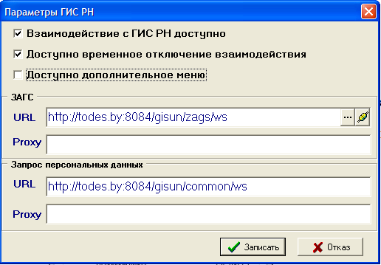
Поля URL необходимо откорректировать.
Нажмите кнопку , откроется окно с доступными IP-адресами, необходимо выбрать IP-адрес, который начинается с цифр 111. Если такой IP-адрес отсутствует в списке предложенных адресов, настройка параметров не возможна.
После выбора нужного IP-адреса текст полей URL изменится. В нашем случае окно будет выглядеть следующим образом:

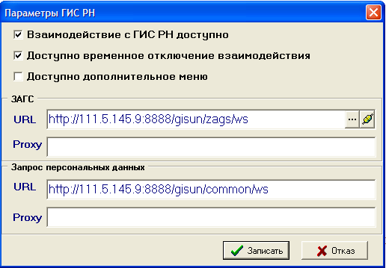

В Вашем случае цифры будут другими.
Для проверки соединения нажмите кнопку .
Если появится сообщение «Соединение установлено», все в порядке.
Сообщение «Адрес не найден» означает, что нет физической связи (может быть обрыв на линии).
Сообщение «Время ожидания истекло» означает, что связь есть, но сервер не отвечает.
Если у Вас возникли затруднения, обращайтесь к региональному представителю ГИС РН.

7.2. Оформление актовых записей в АС «ЗАГС» с учетом взаимодействия с ГИС РН.

Запрос данных и пересылка данных в ГИС РН осуществляется при оформлении следующих актовых записей:
- о рождении
- о заключении брака
- о расторжении брака
- о смерти
- о перемене имени
- об установлении отцовства
- об усыновлении (удочерении)
- восстановленной записи о рождении.
Пересылка данных в ГИС РН (регистрация актовой записи) не осуществляется при выдаче повторных свидетельств, при изменении актовой записи о рождении на основании актовой записи об установлении отцовства, при выписке копии актовой записи.
Рассмотрим оформление на примере актовой записи о рождении.
Оформление документов о рождении осуществляется по следующей схеме:
- на закладке «Сведения о ребёнке» ввести данные о ребёнке (ФИО, дата рождения), указать серию и номер свидетельства о рождении;
- на закладке «Сведения о родителях» ввести идентификационные номера отца и матери ребёнка;
- запросить данные в ГИС РН (кнопка ) на поиск установочных данных родителей ребенка;
- печать свидетельства о рождении с идентификационным номером;
- отправка сведений о выданном свидетельстве о рождении в регистр.

Например, заполнение данных о ребёнке выглядит следующим образом:
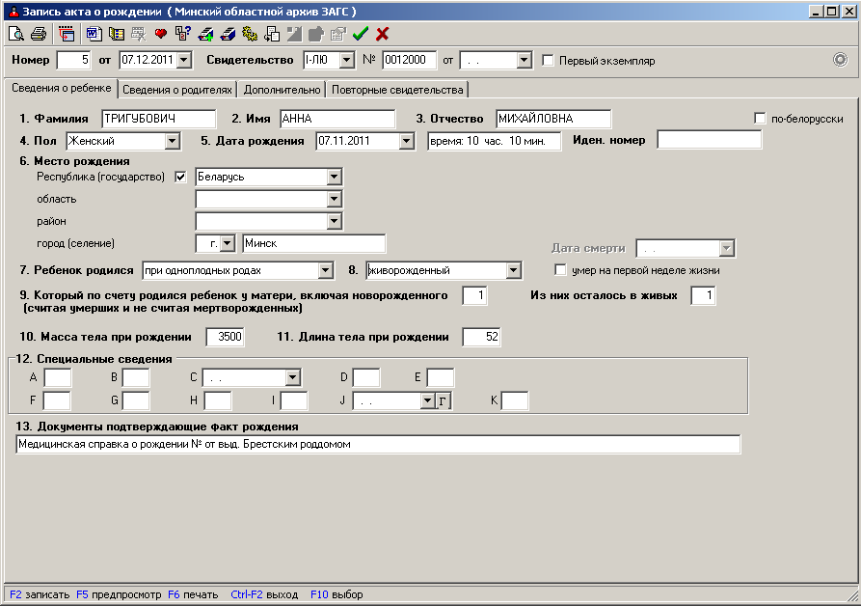
Аналогичным образом на закладке «Сведения о родителях» вводятся идентификационные номера отца и матери ребёнка для запроса установочных данных в ГИС РН.
Если отец – иностранец (в актовой записи о заключении брака невеста или жених- иностранец), необходимо выбрать его гражданство и документ, удостоверяющий личность. Если гражданство не Беларусь и документ, не требующий наличия ИН, данные из ГИС РН запрашиваться не будут.
Запрос данных о родителях производится нажатием кнопки «Запросить данные из ГИС РН» и форма выглядит следующим образом:
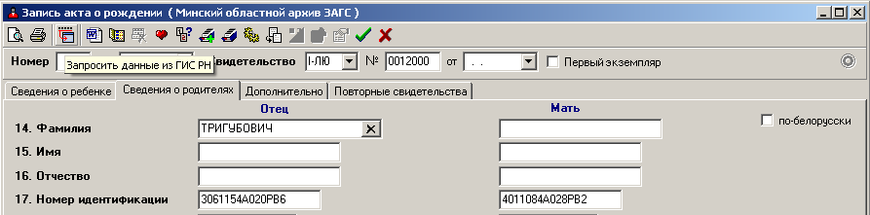

После отработки запроса в ГИС РН по идентификационным номерам форма заполняется установочными данными на родителей ребёнка и имеет следующий вид (желтым цветом обозначены неизменяемые поля данных из ГИС РН):
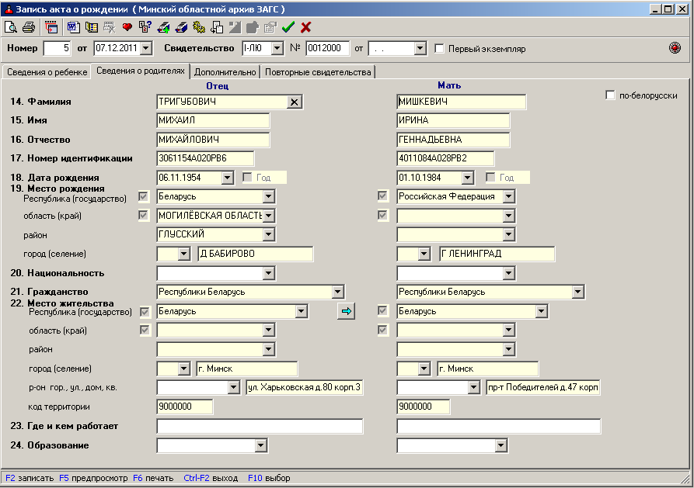

Одновременно с заполнением установочных данных родителей формируется идентификационный номер ребёнка. Закладка «Сведения о ребёнке»:
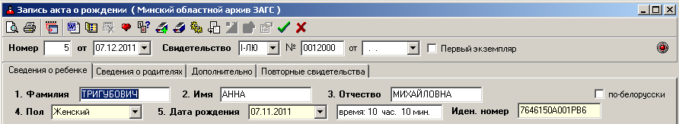

Если заполненные данные, пришедшие после запроса из ГИС РН, не соответствуют паспортным данным, а возможности откорректировать нет, можно оформить актовую запись без взаимодействия с ГИС РН (описано в пункте 3).
Данные для отправки в ГИС РН формируются при печати свидетельства о рождении. После печати свидетельства на экране появится запрос.
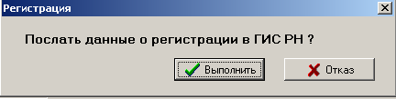
После визуальной проверки напечатанного свидетельства нажмите кнопку «выполнить».
В результате в ГИС РН будут отправлены полные сведения о записи акта о рождении ребенка и свидетельства о рождении.
В первой колонке реестра актовых записей будут отмечены зарегистрированные актовые записи.
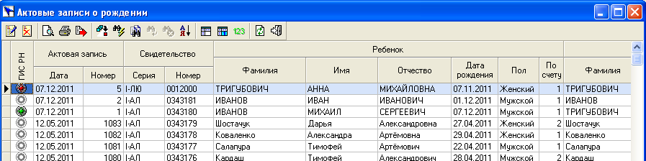

- значком отмечены записи, успешно прошедшие регистрацию
- значком отмечены записи, получившие данные после запроса в ГИС РН, но не прошедшие регистрацию после оформления
- значком отмечены записи, оформленные без взаимодействия с ГИС РН

7.3. Ошибки при оформлении актовых записей.

Если после запроса данных в ГИС РН на экране появилось сообщение
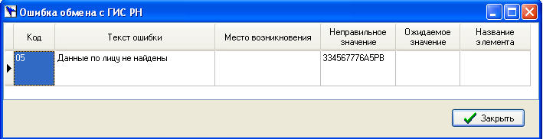
проверьте правильность идентификационного номера и повторите запрос.
Если после печати свидетельства при отправке данных в ГИС РН появилось сообщение об ошибке, проверьте правильность заполнения актовой записи и повторите печать свидетельства (не на бланке, если вы уверены, что ранее напечатанное свидетельство верно).

7.4. Возможность оформления актовой записи без взаимодействия с ГИС РН.

В программе предусмотрена возможность оформления актовой записи без взаимодействия с ГИС РН.
Для временного отключения ГИС РН нажмите кнопку .

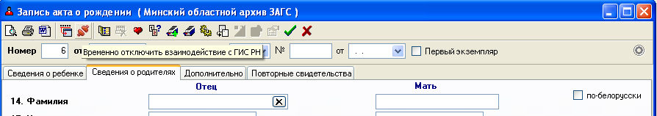
При этом кнопка взаимодействия с ГИС РН станет недоступной.

ВНИМАНИЕ: Если в актовую запись необходимо внести изменение в поле, заполненное при взаимодействии с ГИС РН (подсвеченное желтым фоном), временно отключите взаимодействие с ГИС РН нажатием кнопки . Для включения доступности взаимодействия еще раз нажмите на кнопку .

7.5. Регистрация повторного свидетельства о рождении в ГИС РН с выдачей идентификационного номера ребёнку.

Для выписки повторного свидетельства выберите пункт меню Выписать-> Повторное свидетельство о рождении.
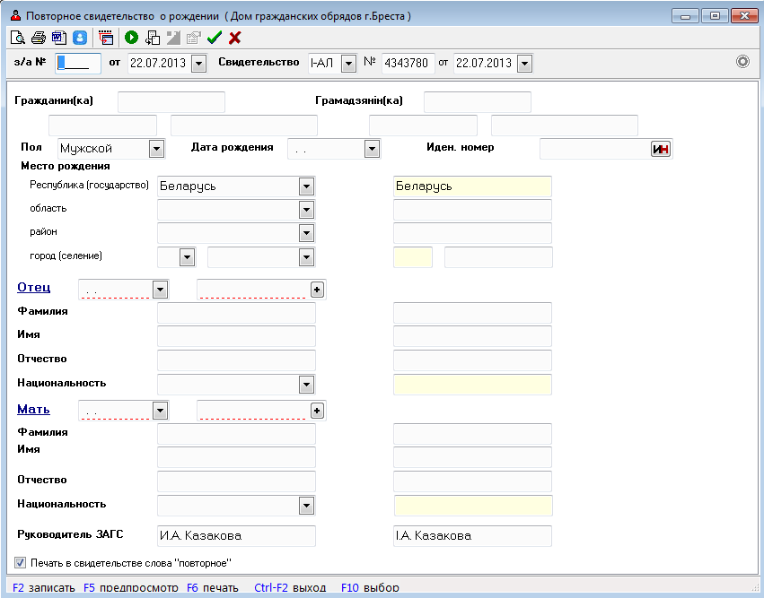
По кнопке можно выбрать актовую запись из реестра, на основании которой выписать свидетельство.
Красной линией подчеркнуты реквизиты, которые не печатаются в свидетельстве, но необходимы для запроса данных по родителям.
Если Вам неизвестны идентификационные номера (ИН) родителей, то их необходимо предварительно запросить из регистра по ФИО и дате рождения. Например, для запроса ИН отца введите фамилия, имя, отчество, дату рождения и нажмите кнопку в конце поля (или, если Вы находитесь в поле ИН, можно нажать клавишу «Insert»).
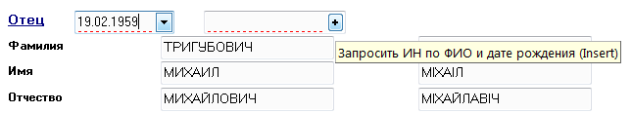
Если персональные данные в регистре присутствуют, Вам вернется ИН. Если нет, то на экране появиться сообщение:
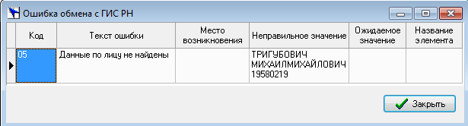
Аналогично запрашиваем ИН матери из регистра (если он неизвестен).
После того, как ИН родителей получены из регистра либо введены самостоятельно, можно запросить данные из регистра. Для этого нажмите кнопку F1 или кнопку (запросить данные из ГИС РН).
Появиться запрос:
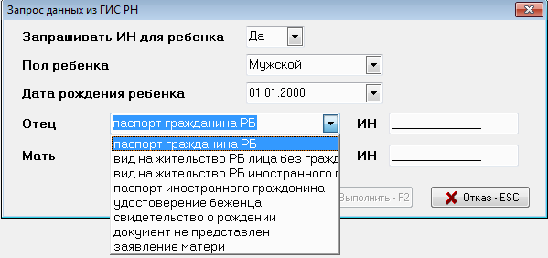
Если основание записи сведений об отце – заявление матери, то напротив отца выберите из списка «заявление матери», при последующей регистрации свидетельства отец в регистре будет отмечен как “фиктивный” (без ИН). Аналогично, если выбрать «документ не представлен», то отец или мать будут отмечены в регистре как “фиктивные”.
Заполните данные по ребенку, номер и дату актовой записи, номер и дату выдачи повторного свидетельства.
Регистрация повторного свидетельства происходит непосредственно при печати или по выбору пункта меню
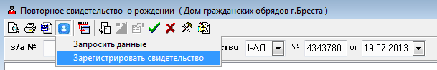
Если на закладке «Свидетельства» в параметре «Сохранять повторное свидетельство, выписанное отдельно от з/а» выбрать значение «Да», то выписанное повторное свидетельство будет сохранено в реестре.
Если в реестре будет найдена соответствующая актовая запись, то в нее запишется номер, серия, дата выданного повторного свидетельства, в противном случае на основании выданного повторного свидетельства будет сформирована актовая запись и записана в реестр.
Если в параметре выбрано значение «Нет», то повторное свидетельство в реестре сохраняться не будет.

7.6. Резервирование идентификационных номеров.
Для оформления записи акта о рождении при ОТСУТСТВИИ связи с регистром необходим идентификационный номер для ребенка. Для этой цели предусмотрено предварительное резервирование идентификационных номеров. В пункте меню «Сервис» выберите пункт «Зарезервировать ИН». Максимальное количество ИН для резервирования – 100. После запроса в регистр появится таблица:
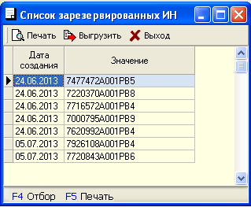
При выписке актовой записи о рождении для получения ИН из списка зарезервированных номеров в поле нажмите кнопку и выберите ИН. После сохранения актовой записи использованный ИН будет удален из списка зарезервированных номеров.
Посмотреть оставшиеся ЛИНы можно в пункте меню «Справочники»->Просмотр зарезервированных ИН. Контролируйте наличие зарезервированных номеров. Если в списке на Ваш взгляд недостаточное количество номеров, можете зарезервировать их, не дожидаясь, когда список номеров будет полностью пуст. Программа проконтролирует, чтобы количество номеров не превышало 100. В противном случае, если связь с регистром будет нарушена, а резервный список номеров пуст, Вы не сможете выписать актовую запись о рождении.

8. Ведение предварительной записи на регистрацию заключения брака.

8.1. Создание пустого графика помесячно на год.

Перед тем как создавать график необходимо заполнить справочник «Место регистрации». Если место регистрации одно, заполнять справочник не нужно.
Выберите в журналах «График предварительной записи заключения брака» Пустой график для предварительной записи создается на целый год помесячно.
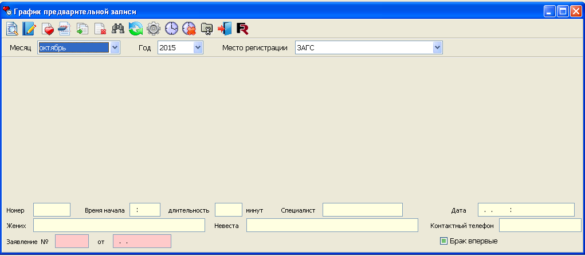
Если справочник мест регистрации не заполнялся, то в поле «Место регистрации» будет подсвечиваться «ЗАГС».
Выберите место регистрации, нажмите кнопку (создать месяц).
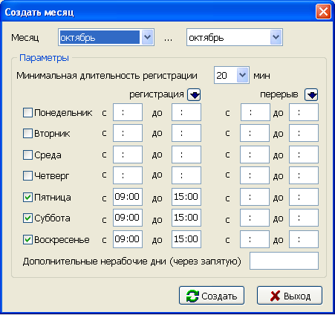
Создавать график можно помесячно или за выбранный период.
Выберите длительность времени, отведенного на регистрацию. Отметьте «птичками» рабочие дни, в которые проводятся бракосочетания, введите промежуток времени, время перерыва. В поле «Дополнительные нерабочие дни» введите цифрами нерабочие дни.
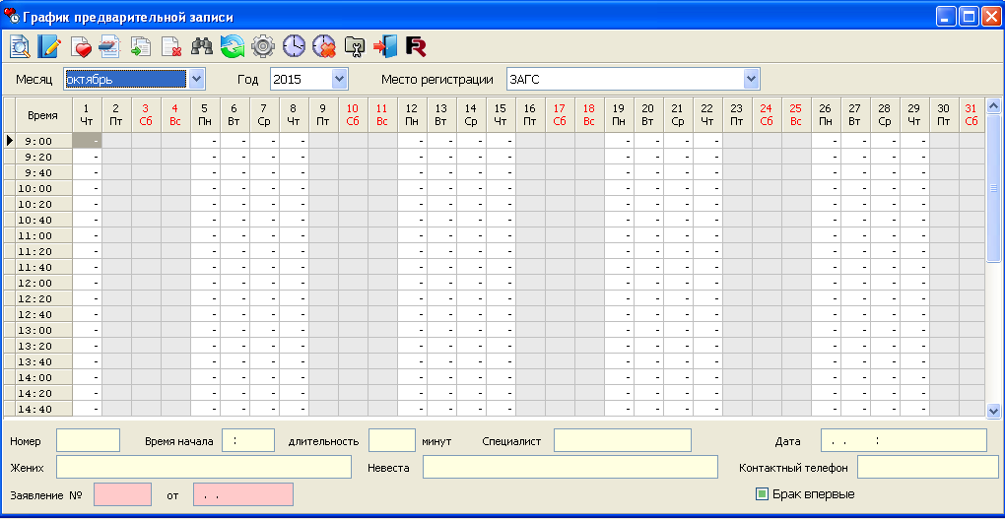
Если есть необходимость отметить в графике конкретное нерабочее время (например, в предпраздничный день), станьте на это время, нажмите кнопку и выберите «Отметить нерабочее время». Если Вы ошиблись и нужно вернуть рабочее время, повторите вышеописанные действия.
Создавать график нужно помесячно для каждого места регистрации.
Для удаления графика за месяц нажмите кнопку , после подтверждения запроса ВСЕ введенные записи будут удалены.

8.2. Ввод (корректировка) записи.
Для ввода записи станьте на нужное время, нажатием кнопки или двойным щелчком мыши откройте окно
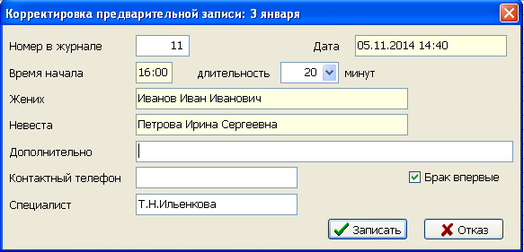
После сохранения записи в графике она будет подсвечиваться зеленым цветом и будет пронумерована по порядку регистрации в этот день.
Если на основании предварительной записи ввести заявление о регистрации заключения брака (по кнопке ), то запись в графике будет подсвечиваться розовым цветом. В записи, к которой прикреплено заявление, для корректировки недоступны поля «жених», «невеста».

Если до начала ведения графика были набраны заявления на регистрацию заключения брака, и Вы хотите, чтобы в графике создались записи на основании этих заявлений, нажмите кнопку и выберите «Подключить все заявления».
На основании введенных записей формируется журнал предварительной записи, отсортированный по дате и времени записи. Если предварительная запись ведется на нескольких компьютерах одновременно, проверьте, чтобы системные дата и время на всех компьютерах было одинаковыми.

8.3. Перенос, освобождение, удаление записи в графике.
Для переноса записи на другое время станьте на новое время и нажмите кнопку . Выберите из списка запись для переноса. Запись будет перенесена , а время освобождено. Если на основании выбранной записи было оформлено заявление на регистрацию брака, то после переноса записи в заявлении будут проставлены новые дата, время регистрации, а старые значения будут занесены в историю.
Для освобождения времени в графике (например, при отказе регистрации) станьте на время и нажмите кнопку , время будет освобождено, но в журнале предварительной регистрации запись останется.
Для удаления записи из графика нажмите кнопку , после подтверждения запись будет удалена из графика и журнала. Удаление рекомендуется производить только в случае ошибочного ввода записи. После удаления записи в журнале будет нарушена нумерация по порядку. Для восстановления нумерации журнала нажмите на кнопку и выберите «Перенумеровать журнал».

8.4. Выходные формы.
На основании введенной информации можно получить следующие выходные формы (по кнопке ):
- талон предварительной записи - печать некоторых полей в талоне регулируется параметрами (п. 8.6)
- журнал предварительной записи – можно получить за период времени
- график-таблица
- список на регистрацию - чтобы выделить день для печати списка на регистрацию только за этот день, станьте мышкой на дату так, чтобы появилась стрелка и щелкните мышкой. Для выделения нескольких дней проделайте эти действия, удерживая Ctrl. Дни выделяются голубым цветом.

8.5. Поиск записи.
Чтобы в графике найти запись нажмите на кнопку .
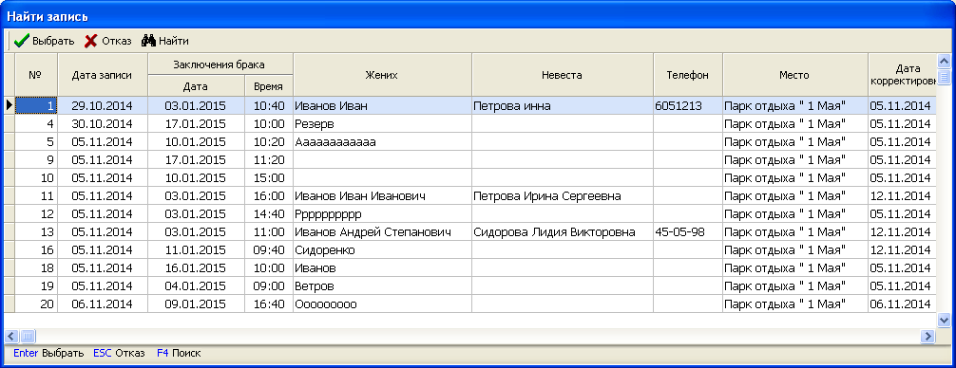
Искать нужную запись в списке можно по любой графе. Например, для поиска по фамилии жениха станьте на колонку с фамилией жениха и нажмите .

8.6. Параметры.
Для ввода (корректировки) параметров нажмите кнопку .
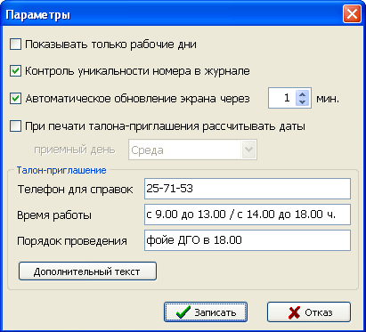
Если Вы хотите, чтобы в графике отображались только рабочие дни для регистрации брака, поставьте «птичку» в параметр «Показывать только рабочие дни».
При воде новой записи автоматически предлагается следующий номер записи в журнале, для его контроля поставьте «птичку» в параметр «Контроль уникальности номера в журнале».

При ведении предварительной записи на нескольких компьютерах одновременно желательно включить параметр «Автоматическое обновление журнала». Журнал можно обновить и вручную, нажав на кнопку .
При печати талона предварительной записи можно рассчитывать даты подачи заявления и документов. Для этого поставьте «птичку» в параметре «При печати талона-приглашения рассчитывать даты» и выберите приемный день. Включать этот параметр имеет смысл в том случае, если приемный день один. В противном случае, в напечатанном талоне даты вписываются вручную.
Алгоритм расчета даты подачи заявления: от даты регистрации брака отнимается три месяца, выбирается первый приемный день. Если на приемный день выпадает праздничный выходной день, то выбирается приемный день на следующей неделе.
Алгоритм расчета даты сдачи паспортов: выбирается приемный день перед датой регистрации. Если на приемный день выпадает праздничный выходной день, то выбирается приемный день на предыдущей неделе.
По кнопке 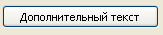 в формате Word можно набрать текст, который будет печататься в конце талона.
Откорректировать шаблон талона можно в папке “Template_” по месту установки программы «ЗАГС».

8.7. Режим просмотра журнала.
Из графика предварительной записи по кнопке можно перейти в режим просмотра журнала предварительной записи.
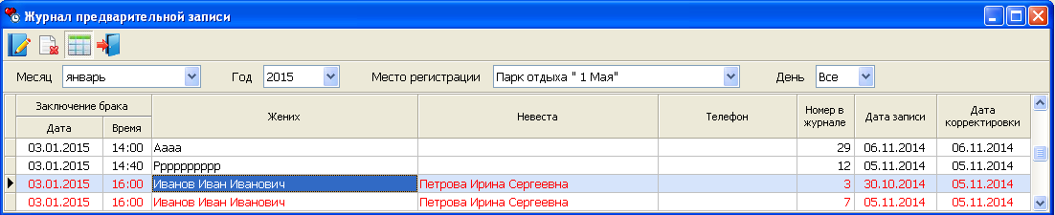
В журнале красным цветом подсвечиваются записи пар, отказавшихся от регистрации.
Просматривать журнал можно за все дни или за конкретный выбранный день.
По кнопке можно удалить запись из журнала, при этом нумерация в журнале будет нарушена. В графике можно сделать перенумерацию журнала. Не забывайте, что при этом номера выданных ранее талонов предварительной записи могут не соответствовать номеру записи в журнале.
Переход из журнала в график осуществляется по кнопке .
ВНИМАНИЕ: действия по кнопкам доступны только для пользователя АДМИНИСТРАТОР.

9. Помощь. Что нового?
Для загрузки документа с описанием доработок программы в пункте меню Помощь выберите .

10. Регистрация документов по осуществлению административных процедур

Для регистрации документов по осуществлению административных процедур пользователю необходимо выбрать пункт главного меню «Реестры»→«Административные процедуры» и нажать кнопку «Добавить новую запись»:

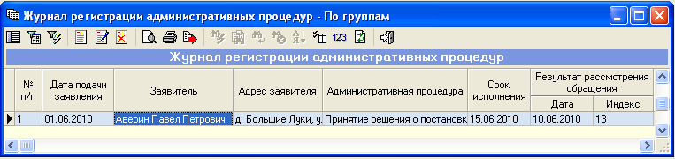

После этого откроется окно, в котором пользователь может заполнять следующие реквизиты:

Наименование группы/реквизита | Описание
№ п/п | Регистрационный номер
Индекс | Регистрационный индекс
Дата подачи заявления | Дата подачи заявления
Форма подачи | Форма подачи заявления: письменно, устно
Вид заявителя | Вид заявителя: гражданин, юридическое лицо
Заявитель | Фамилия, собственное имя, отчество гражданина или наименование юридического лица
Адрес заявителя | Место жительства (место пребывания) гражданина или место нахождения юридического лица
Контактный телефон | Контактный телефон
Вид обращения | Вид обращения: заявление, жалоба
Листов | Количество листов заявления
Документов | Количество листов документов и (или) сведений, представленных заинтересованным лицом
Повторно | Повторное заявление (даты, индексы повторных заявлений)
Административная процедура | Наименование административной процедуры
Исполнитель | Исполнитель (справочник «Должностные лица»)
Срок исполнения | Срок исполнения
Ход рассмотрения | Направленные запросы, полученные документы и (или) сведения
Заявление направлено в | Отметка о направлении заявления в соответствующий уполномоченный орган (организация, в которую направлено заявление, дата направления)
Дата направления
Вид решения | Вид принятого административного решения: удовлетворено, отказано, разъяснено, возвращено
Дата принятого решения | Дата принятого административного решения
Номер решения | Номер принятого административного решения
Решение | Результат принятого административного решения по осуществлению административной процедуры
Уведомление | Отметка об уведомлении заинтересованного лица о принятом административном решении
Дата направления (получения)
Контроль | Отметка о постановке на контроль
Снят с контроля | Отметка о снятии с контроля
Дата снятия | Дата снятия с контроля
Принял решение о снятии | Должностное лицо, принявшее решение о снятии обращения с контроля (справочник «Должностные лица»).
В дело | Отметка о списании документов по обращению в дело
Индекс дела | Индекс дела по номенклатуре, в которое помещаются документы (справочник «Номенклатура дел»)
Прикрепленные файлы | Файлы документов по осуществлению административной процедуры
Папка | Текущая папка пользователя, в которой находится обращение (справочник «Папки документов»).
Группа | Группа документов (справочник «Группы документов»)

